索取号：B841/12.341:222302032


硕 士 学 位 论 文


实验设计的维度与空间
——以自我匹配任务为例

研 究 生： | 温佳慧
指导教师： | 胡传鹏教授
培养单位： | 心理学院
一级学科： | 心理学
二级学科： | 基础心理学
完成时间： | 2025年4月22日
答辩时间： | 2025年5月17日

姓名： 温佳慧 学号： 222302032

学位论文独创性声明
本人郑重声明：所提交的学位论文是本人在导师指导下进行的研究工作和取得的研究成果。本论文中除引文外，所有实验、数据和有关材料均是真实的。本论文中除引文和致谢的内容外，不包含其他人或其它机构已经发表或撰写过的研究成果。其他同志对本研究所做的贡献均已在论文中作了声明并表示了谢意。

学位论文作者签名： 日 期：2025.06.02

学位论文使用授权声明
研究生在校攻读学位期间论文工作的知识产权单位属南京师范大学。学校有权保存本学位论文的电子和纸质文档，可以借阅或上网公布本学位论文的部分或全部内容，可以采用影印、复印等手段保存、汇编本学位论文。学校可以向国家有关机关或机构送交论文的电子和纸质文档，允许论文被查阅和借阅。

学位论文作者签名： 指导教师签名：
日 期：2025.06.02 日 期：2025.06.02

摘要
通过实证数据检验理论假设是当前科学心理学研究的主流范式，但可重复性危机后的反思表明，理论与实证数据之间的鸿沟可能是更加本质问题：理论假设与实证数据缺乏紧密的逻辑/计算链条时，实证数据无法为理论模型提供严格的检验。计算建模的方法试图通过建立“认知过程-数据结果”的计算模型来架起理论到数据的桥梁，但这些做法忽略实验设计本身的巨大变异，难以真正解决当前的困境。
针对此，本研究创新性地提出将实验设计本身形式化并整合进建模过程，构建了“实验设计-认知过程-数据结果”的完整计算建模框架。该框架强调在言语模型、形式模型、计算模拟及实证验证的每一阶段均需系统考虑实验设计的作用。
为验证此概念框架的可行性，本研究基于标准的自我匹配任务，建立三维实验设计空间，维度分别为练习试次数量（P, 次）、刺激呈现时间（T, ms）和反应窗口（W, ms），并根据物理世界的限制确定该三个维度的取值范围，随后通过四项递进的研究对此框架及设计空间进行了系统检验：研究一通过文献系统回顾与编码，揭示了现有标准自我匹配任务研究在该三维空间中的采样存在显著的系统性偏差，大量参数组合区域未经探索，这表明通过形式化实验设计空间能够获得更多可能的实验设计，为系统地探索认知现象——自我优势效应——提供前提，凸显了形式化实验设计空间对于系统性发掘新研究方向的潜力。
研究二结合此三维实验设计空间与证据积累模型（DDM），通过计算模拟系统地揭示了实验设计参数的变化如何通过调节核心认知过程，进而导致SPE在反应时（RT）和正确率（ACC）上呈现出可预测的动态变化模式，并识别出效应变化的关键参数区域与边界条件。
研究三依据模拟预测，在实验设计空间中选取了6个关键的实验设计进行实证检验。结果表明，该整合框架对大部分实验设计下行为结果及认知过程的预测表现良好，但也发现中等反应窗口（600ms）条件下的SPE行为表现存在不稳定性，源于个体在该时间压力下速度-准确率权衡（SAT）策略的差异与调整。
研究四进一步将中等反应窗口至800 ms以验证这一推断，发现了与模型预测不同的结果：在充足反应窗口下，刺激呈现时间对SPE在RT的效应无明显提升作用，ACC上的效应因陌生人条件改善而相对减弱。为模型的迭代完善指明了具体方向，也深化了对实验参数间复杂交互作用的理解。
综上，本研究系列工作证实了“实验设计-认知过程-数据结果”这一框架的可行性与有效性。它不仅成功构建并初步验证了一个实验设计空间模型，为理解自我优势效应的动态边界和内在机制提供了新视角和系统性方法，更重要的是，它展示了将实验设计形式化并作为核心变量纳入认知建模，是增强理论精确性、预测力和可检验性的有效途径。该框架超越了传统“认知过程-数据结果”两环节模型的局限，为探索更广泛的人类认知能力及推动心理学理论的系统性发展提供了有价值的方法论启示。

关键词：实验设计，理论，计算建模，自我优势效应，自我匹配任务

Abstract
Empirical testing of theoretical hypotheses has long been the mainstream paradigm in contemporary scientific psychology. However, reflections triggered by the replication crisis suggest a more fundamental issue: the gap between theory and empirical data may stem from the lack of a tight logical or computational linkage between theoretical hypotheses and empirical observations. Without such linkage, empirical data cannot rigorously test theoretical models. Computational modeling attempts to bridge this gap by building computational models of the “cognitive process - data” relationship. However, these approaches often overlook the substantial variability inherent in experimental design itself and therefore struggle to resolve the current dilemma.
To overcome this limitation, the present study innovatively proposes formalizing experimental design and integrating it into the modeling process, thereby constructing a complete computational framework that connects “experimental design - cognitive processes - data”. This framework emphasizes the importance of systematically incorporating experimental design considerations across all stages, including verbal theory, formal theory, computational simulation, and empirical validation.
To evaluate the feasibility of this conceptual framework, the study employed the standard Self-Matching Task(SMT) and constructed a three-dimensional experimental design space. The three dimensions included the number of practice trials (P, in counts), stimulus presentation time (T, in milliseconds), and response window (W, in milliseconds). The value ranges for these dimensions were defined according to constraints imposed by the physical execution of the task. Four progressive studies were then conducted to systematically examine the proposed framework and design space:
Study 1 conducted a systematic literature review and coding analysis, revealing a significant and systematic sampling bias in existing SMT studies within the defined three-dimensional design space. Many parameter combinations remain unexplored, indicating that formalizing the experimental design space can yield novel experimental configurations. This finding highlights the potential of such formalization to systematically uncover new research directions and serves as a foundation for exploring cognitive phenomena—specifically, the self-prioritization effect (SPE).
Study 2 combined the formal design space with the drift-diffusion model (DDM) and used computational simulations to reveal how variations in experimental parameters modulate core cognitive processes, resulting in predictable dynamic changes in SPE as reflected in reaction time (RT) and accuracy (ACC). This study identified key parameter regions and boundary conditions where the effect changes significantly.
Study 3, guided by the simulation predictions, empirically tested six key experimental designs sampled from the design space. Results showed that the integrated framework reliably predicted behavioral outcomes and cognitive processes across most designs. However, under the medium response window condition (600 ms), the SPE showed behavioral instability, which was attributed to individual differences in speed-accuracy tradeoff (SAT) strategies and their adjustments under moderate time pressure.
Study 4 extended the response window to 800 ms to further test this inference. Contrary to model predictions, increasing stimulus presentation duration under this longer window did not enhance the SPE in RT, and the effect in ACC was reduced due to improvements in the stranger condition. These findings provide valuable directions for model refinement and deepen understanding of complex interactions among experimental parameters.
In conclusion, this research program supports the feasibility and validity of the “experimental design - cognitive processes - data” framework. It not only establishes and preliminarily validates a formal experimental design space model, offering a new perspective and systematic methodology for understanding the dynamic boundaries and mechanisms of the SPE, but more importantly, demonstrates that treating experimental design as a formalized and central component of cognitive modeling is an effective way to enhance theoretical precision, predictive power, and empirical testability. This framework transcends the traditional two-component model of “cognitive processes - data”, offering valuable methodological insights for advancing psychological theory and exploring broader domains of human cognition.

Keywords: Experiment design, Theory, Computational modeling, Self-Prioritization Effect, Self-Matching Task

目录
摘要 I
Abstract III
第1章 引言 1
第2章 计算建模的理论挑战：实验设计的缺失与核心作用 3
2.1 心理学中的理论危机 3
2.2 基于计算建模的理论建构 4
2.2.1 “认知过程-数据结果”导向的建模框架 4
2.2.2 理论为本的重构尝试 6
2.3 计算建模中实验设计的缺位 7
第3章 基于实验设计空间的计算建模框架 10
第4章 研究目标与内容 14
4.1 研究目标 14
4.2 研究内容 14
第5章 研究一：标准自我匹配任务在实验设计空间的采样分析 16
5.1 研究目的 16
5.2 研究方法 16
5.2.1 文献检索 16
5.2.2文献筛选与纳入标准 16
5.2.3 文献编码 18
5.3 数据分析 18
5.4 研究结果 18
5.4.1 文献编码 18
5.4.2 实验设计空间采样 20
5.5 讨论 21
第6章 研究二：实验设计空间中自我优势效应的计算建模与模拟 23
6.1 研究目的 23
6.2 理论框架 23
6.2.1 理论架构 23
6.2.2 假设一：记忆对证据积累过程的影响 24
6.2.3 假设二：感觉编码时间对证据积累过程的影响 25
6.2.4 假设三：决策动机对证据积累过程的影响 26
6.2.5 完整模型 26
6.3 模型的计算化与参数设定 27
6.4 数据分析 27
6.5 模拟的结果 28
6.6 讨论 29
第7章 研究三：计算模型预测在关键实验设计点的实证验证 31
7.1 研究目的 31
7.2 研究设计 31
7.3 研究方法 34
7.3.1 研究数据 34
7.3.2 实验材料 34
7.3.3 实验程序 35
7.3.4 数据分析 36
7.4 研究结果 37
7.4.1 自我优势效应的效应量在不同实验设计下表现出系统性变化 38
7.4.2 操纵实验设计维度引起的认知过程改变 40
7.5 讨论 42
第8章 研究四：宽松反应窗口下刺激呈现时间对自我优势效应的影响 45
8.1 研究目的 45
8.2 研究设计 45
8.3 研究方法 46
8.3.1 研究数据 46
8.3.2 研究材料 46
8.3.3 研究程序 46
8.3.4 数据分析 46
8.4 研究结果 46
8.5 讨论 49
第9章 总讨论 51
9.1 自我优势效应作为人类认知能力的表现 51
9.2 “实验设计-认知过程-数据结果”的新框架 52
第10章 结论 55
参考文献 56
附录A 65
附录B 66
致谢 67

第1章 引言
心理学正处于一场深层的反思与转型之中。自可重复性危机引发广泛关注以来，研究者不断推进方法规范化与理论系统化，试图回应知识难以积累、研究结果不稳定等核心挑战（Munafò et al., 2017; Open Science Collaboration, 2015; Smaldino, 2019）。随着反思的深入，理论危机成为关注的焦点：心理学的理论是否足够清晰？理论与实证数据是否有足够紧密的逻辑联系？这些问题成为了讨论的重点（Oberauer & Lewandowsky, 2019; Scheel et al., 2021; Trafimow & Earp, 2016）。理论与数据的关系松散不仅限制了理论深化与实证积累的相互推进，也阻碍了知识的有效积累。
当前的理论危机深植于科学心理学的科研实践。在假设演绎为主导的研究文化下，理论被简化为数据解释的辅助工具，其指导实验设计的功能尚未充分实现（Borsboom et al., 2021）。具体而言，在实证研究中，研究者真正关心的是检验某个特定的假设，虽然理论可能会被提及，但是这些理论多是语言理论，其与实验设计和统计假设之间的关系也往往通过模糊的语言描述进行表述（Frankenhuis et al., 2023）。这种理论与实证的松散关系，导致实证研究之间的结果难以整合，理论也难以发展。
为了应对这个问题，研究者指出可以使用计算建模的方法加强理论与实证之间的关系（Guest & Martin, 2021; Borsboom et al., 2021）。通过计算建模的方法，研究将言语模型形式化，并使用计算公式或计算机程序进行表达，进而形成对理论预测的精确表达，增加理论与数据的逻辑关系。
然而，传统的认知建模致力于将“认知过程”与“数据结果”之间的关系进行形式化与计算化呈现，忽略了实验设计本身固有的变异性。在当前假设检验为主导的实践中，研究者通常通过严格控制变量来观测稳定的实验效应，并据此建立明确的因果关系（Kosslyn, 2006）。然而，一个不容忽视的问题是，这些实验效应可能并非源于普适的人类认知能力或过程，而是在很大程度上受到特定实验设计的制约。事实上，实验设计不仅是探究人类认知不可分割的部分，更在认知过程的建模中起关键作用：如果实验设计与模型的前提预测不符，则模型本身的意义将大打折扣（刘逸康, 胡传鹏, 2024）。因此，在传统认知建模的框架下，从理论建构到数据拟合往往不可避免地需要“窄化”理论的适用范围，以求与具体的实验设计相契合，但这种为适应特定实验而进行的理论调整却也在一定程度上削弱了理论的整体解释力与普适性。为了解决这个问题，本研究基于对实验设计的形式化，提出基于实验设计空间的“四横三纵”框架，“四横”指的是“言语模型-形式模型-计算模拟-实证研究”的四个步骤，“三纵”指的是“实验设计-认知过程-数据结果”纵深。为具体阐释该框架的有效性与应用潜力，本研究将以自我匹配任务（Self-Matching Task, SMT）下的自我优势效应（Self-Prioritization Effect, SPE）为例进行论证。

第2章 计算建模的理论挑战：实验设计的缺失与核心作用
科学的进步主要是理论的进步。针对心理学研究的可重复性问题，研究者们对研究方法进行了大量探讨（Munafò et al., 2017; 胡传鹏 等, 2016; 赵加伟 等, 2024）。然而，越来越多的学者指出，影响心理学研究碎片化和可重复性的原因不仅在于研究方法的严谨性，理论层面的问题可能构成更深层次的危机（Gray, 2017; Gervais, 2021; Grahek et al., 2021; Klein, 2014; Smaldino, 2019; van Rooij & Baggio, 2021）。已有研究指出，知识难以积累，并非仅由于操作不严或理论模糊，而在于缺乏连接理论与实验的系统性机制（Oberauer & Lewandowsky, 2019; Scheel et al., 2021; Trafimow & Earp, 2016）。为解决这个问题，研究者认为应该使用计算模型进行理论建构以强化理论与数据之间的逻辑联系。

2.1 心理学中的理论危机
当下心理学所面临的理论危机，核心原因并非理论数量的匮乏，而在于理论与数据之间的连接过于松散，难以构成连续、可累积的知识体系。理论常被理想化为科学推理的出发点，能够提供预测框架、解释机制，并引导研究设计。但在现实中，这一功能往往未能实现。
理论构建路径单一是理论与数据连接松散的重要原因之一。科学心理学的实证研究长期由“假设-演绎”的研究策略所主导，鼓励研究者围绕假设检验开展工作，而非系统推进理论（Borsboom et al., 2021）。在这一过程中，许多理论更多是在整合已有实证发现的基础上逐步形成的，而非源自对核心机制的系统建模（McGann & Speelman, 2020）。这种知识生产模式正面临多重挑战。其一，该方法较为低效，往往需要大量实验和数据才可能得出具有普遍性和推广性的理论结论；其二，由于发表偏倚（Ferguson & Heene, 2012）与部分变量被设定为实验背景，假设演绎驱动下的理论构建存在系统性偏差，带来了可重复性的危机；其三，这种理论构建路径使得理论成为实验的附属物，而非作为指导实验设计和推理的核心力量，最终导致理论在方法论上的困境，难以自我修正（Newell, 1973; Klein, 2014; Fiedler, 2017, 2018; Muthukrishna & Henrich, 2019; Smaldino, 2019; Borsboom et al., 2021）。需要指出的是，本文对构建于实证基础之上的理论路径并不持否定立场，而是希望指出：当该路径成为理论发展的唯一模式时，其在解释心理现象复杂性方面存在方法上的局限性。
理论与数据连接松散的另一关键体现，在于理论指导功能的削弱。理论不仅应用于解释实验结果，也常被认为应在实验设计阶段提供方向性引导（Eronen & Bringmann, 2021; Oberauer & Lewandowsky, 2019）。理想而言，清晰理论指导的实验设计能产生更具诊断性的数据，用于直接检验理论核心预测，为理论的验证、修正与发展奠定坚实基础，进而实现理论与数据间的紧密良性循环。但在实际研究中，这一功能往往未能得到充分体现。McPhetres等人（2021）对Psychological Science期刊2009至2019年发表文章的元研究表明，大部分研究既非理论驱动，也难以促进理论的累积性发展。在这种情况下，研究者往往难以基于现有理论提出可检验的预测，数据更多用于事后解释而非预测验证，限制了理论在实证反馈中的修正和强化。
2.2 基于计算建模的理论建构
在理论危机的背景下，计算建模被广泛视为一种能够回应危机的技术路径，通过将理论假设形式化为数学模型，并借助模型与数据之间的精确映射关系，提升理论的明确性、可检验性与可积累性（Guest & Martin, 2021; Grand et al., 2024）。

2.2.1 “认知过程-数据结果”导向的建模框架
Wilson与Collins（2019）提出的行为数据建模的十项准则系统性地概括了当前主流的“认知过程-数据结果”建模路径。该路径的核心逻辑是：以认知过程为中介，将实验输入（如刺激、反馈等）与可观察的行为输出（如选择反应、反应时）通过数学模型加以连接。这一路径已在计算精神病学、知觉决策等领域得到广泛应用。
这一建模路径通常包括四个相互递进的关键阶段：理论驱动的实验与模型构建、模型与实验的模拟与可恢复性检验、真实数据的拟合与模型验证，以及潜变量推断与研究结果的解释，围绕“模型与实验是否能够回答理论问题”与“模型是否能够有效解释实际数据”两个核心问题展开。
首先，模型构建建立在高质量实验设计的基础之上，其任务是将理论性假设形式化为数学模型，通过参数化函数将刺激、反馈等输入映射为行为输出（如选择概率），从而捕捉潜在的心理过程。研究者需明确模型希望解释的行为特征与待检验的认知机制，并据此设计模型结构、选取关键变量。不同建模目标——如描述性、机制性或理论性建模——决定了模型在简洁性与解释力之间的取舍。建模不仅要求结构清晰、计算可行，还需确保参数具备明确的心理含义，并能在行为层面展现可识别的效应。因此，建模并非对实验的附属解释，而是理论、任务与数学形式三者交汇的核心环节，其成功依赖于前期实验设计的区分力，也决定了后续分析的理论解释空间。
在初步完成实验与模型的设计后，进入模拟与验证阶段，其目标在于验证模型与实验设计的协同效能是否满足识别认知机制的研究诉求。研究者通常通过模拟多个候选模型在不同参数设定下的行为输出，并借助模型无关的行为指标考察其是否生成可区分的行为特征。若模拟结果显示模型预测高度重合，说明实验设计缺乏判别力，此时应回溯并优化前两个环节。若模拟结果具备一定的区分性，则建议进一步进行参数恢复与模型恢复检验，以验证当前实验与模型体系是否能够有效识别关键心理机制并准确估计模型参数。这一过程是理论判断的有力佐证，其结果可显著增强研究对“模型与实验能否回答理论问题”这一核心判断的信心。若上述验证结果不足以支持该判断，则应返回先前步骤，进行必要的调整与重构。
随后，研究进入模型拟合与验证阶段，其核心在于将模型结构与真实行为数据建立起实证关联。为确保建模有坚实的实证基础，研究者应首先对行为数据进行模型无关的初步分析，检验实验任务是否确实激发了目标认知过程，并在行为层面展现出可识别的效应模式。若未观察到预期效应，建模将缺乏解释支点，此时应回溯实验设计与理论假设本身。若数据表现出明确的行为趋势，则可采用最大似然估计或贝叶斯方法对个体数据进行参数拟合，以获取最优的模型参数估计。进一步地，研究还需验证最优模型是否不仅在统计上拟合良好，还能在绝对意义上复现关键行为特征。这一验证通常通过拟合参数下的模型仿真或后验预测检验完成，判断模型是否能够在定性与定量层面重建数据中的核心效应。若模型虽表现出良好拟合但无法捕捉核心行为模式，表明其理论解释力有限，需重新回溯模型或实验设计加以调整。
最后，进入潜变量推断与研究结果的解释，其核心在于将建模结果转化为对认知过程的理论解释。首先，研究者应基于模型比较指标（如BIC、AIC或交叉验证准确率）在多个候选模型中选出最具解释力者，兼顾拟合优度与模型复杂性，并确保已完成参数与模型恢复性检验。在胜出模型明确的前提下，方可开展潜变量推断。研究者通常以被试的实际拟合参数为基础，通过仿真重建其在试次层面的内部计算轨迹，用以捕捉传统行为指标难以呈现的认知动态过程。潜变量在神经生理数据的联合分析中可提高模型解释性，并可作为个体差异或组间差异的心理指标，结合线性回归、方差分析等方法进一步分析。此外，研究者应通过后验预测检验，评估模型是否能在仿真中复现行为数据的关键定性特征，从而判断其解释效力是否仅限于相对拟合优势，还是具备更强的生成性与理论外延性。上述分析结果应以最大透明度进行报告，包括参数分布、模型拟合指标、潜变量轨迹及其与外部变量的关系等，以提升研究的可复现性与科学贡献。
然而，尽管“认知过程-数据结果”导向的建模路径在理论逻辑上高度重视理论的主导地位，强调从理论假设出发构建模型与实验体系，现实研究实践中却常常偏离这一初衷。在诸多研究中，建模更多地被用作对既有数据的拟合与描述工具，理论假设往往并未以系统方式嵌入模型结构，甚至在模型构建前并无清晰界定。这种理论驱动环节的缺失，不仅削弱了建模的理论解释力，也使得形式模型难以承担理论发展的真正任务。

2.2.2 理论为本的重构尝试
随着理论“弱建构”问题的日益突出，Borsboom等人（2021）提出了理论构建方法论（Theory Construction Methodology, TCM），作为对上述传统路径的拓展与深化。
TCM强调以可观察、可重复的经验现象为理论建构的起点，逐步提出机制性解释，并转化为形式模型，通过模拟生成预期现象，最终推动理论的结构性演化。具体而言，TCM将理论建构过程划分为五个基本步骤：首先，识别需要解释的经验现象；其次，提出初步的机制性解释；第三，将该解释转化为形式模型，明确表达理论结构及变量关系；第四，检验模型在模拟或分析中是否自然生成所需现象；最后，从多个维度评估理论的解释力、简洁性与扩展潜力。整个过程强调从现象出发，经由建模与推理构建理论，再通过经验反馈实现理论的修正与拓展，形成迭代的“理论循环”。这一过程强调“从生成到解释”的理论路径，避免了事后拟合和理论漂移的问题，也为形式模型在理论层面发挥更大作用提供了实践范式。
TCM的关键优势在于，其方法框架为理论与数据之间建立了系统性推导路径。在传统心理学研究中，理论常以自然语言形式表达，这种表述方式虽然在处理复杂心理现象时具有一定灵活性，但往往缺乏结构约束，难以导出清晰可检验的预测（Frankenhuis et al., 2023）。在TCM中，形式模型的引入正是为了回应这一问题。通过数学表达，研究者能够明确假设之间的关系，并在虚拟实验或计算仿真中检验模型能否生成经验现象。这一过程不仅增强了理论的内部一致性与透明度，也使理论能够对经验数据提出前摄性的预测，从而实现从“解释数据”到“生成数据”的转变（McGann & Speelman, 2020; Smaldino, 2017）。
需要强调的是，在理论主导的框架下，形式模型并非作为理论的替代物存在，而是承担着理论结构的形式化表达与可操作实现的功能。其核心价值不在于数学化本身，而在于通过明确假设、参数与机制之间的逻辑关系，使理论具备推导力、可运行性与经验检验的可能（Navarro, 2021）。形式建模正是在此意义上成为连接理论与数据的桥梁：通过提升理论的结构约束性与经验关联性，有效应对心理学中普遍存在的“理论-数据连接松散”问题。这一观点亦可见于 Guest与Martin（2021）提出的路径函数模型（path-function model）。该模型强调理论发展应经历“概念提出-结构规范化-模型实现”的连续三阶段，指出在传统实验路径中，研究往往跳过理论规范化，直接从语言性理论过渡至假设与数据检验，从而削弱了理论的演绎力与模型的透明性。形式建模被视为填补这一断裂的重要中介，有助于将理论逻辑转化为具备结构约束的函数映射形式。Grand、Braun与Kuljanin（2024）提出的计算过程理论（computational process theory）通过“初始条件-心理机制-过程演化-行为输出”的因果链条，主张将理论结构形式化并运行于计算环境中，通过模型仿真系统性检验理论对认知过程的解释能力与预测边界。这一做法不仅增强了理论的形式明确性，也提升了理论在复杂心理现象建模中的可验证性与拓展潜力。
总的来说，研究者提出了TCM、路径函数模型等方法来加强理论与数据之间的逻辑联系以应对理论危机。正如Gigerenzer（2024）指出，当前大量研究实践中存在用统计检验替代理论的趋势。这种替代路径虽然在形式上满足研究发表要求，但往往缺乏解释性结构与预测性约束，对理论的发展贡献较小。TCM等计算建模的方法，其强调理论构建的规范性、演绎性与可计算，为心理学恢复“理论-实验”双轮驱动的知识生产机制提供了现实路径。

2.3 计算建模中实验设计的缺位
尽管TCM等理论主导的建模方法在结构约束与演绎逻辑上为理论建构带来了显著进展，但在“认知过程-数据结果”路径下存在一个关键盲点——实验设计常被作为背景，而非理论建构与模型结构的一部分。实验设计的缺失，可能限制了理论在跨情境、跨实验中的推广性与适用性。
这一现象的出现，“假设-演绎”的研究取向影响密切相关。在“假设-演绎”的框架下，实验设计的主要任务是将抽象概念操作性地转化为可测变量，并通过变量控制构建受控情境以验证特定假设。当研究者主要将验证特定假设作为研究的目标时，其动机在于强化变量控制——通过减少混淆变量来获取稳定效应（以及统计上显著的结果）。这种方法在发现特定效果上具有积极意义，但这种做法将实验设计简化为技术操作，弱化其检验与完善理论的核心功能，使其与理论建构的关系模糊不清（Fidler et al., 2018; Fiedler, 2017; Gigerenzer, 2004, 2018; Munafò & Davey Smith, 2018）。在建模实践中，实验设计往往隐藏在模型的预设（assumptions）中，其本身的结构逻辑与心理激活机制则未被模型所形式化建构。
虽然通过实验设计对心理构念进行操作性定义的做法看似客观，而且隐藏在模型的预设之中时让模型更加简洁，但当研究有不同的理论立场时，对同一概念的操作方式会存在显著差异，甚至相互矛盾（舒跃育 等, 2019）。在这种情况下，实验设计中隐含的研究者预设往往难以被辨别，并且在建模过程中通常也未能明确表述（Tafreshi & Slaney, 2024）。其后果是，尽管文献中可能使用相同的术语指代某一概念，但这些术语在具体研究中通过不同实验设计进行操作定义时所产生的变异性却常常被忽视。这导致研究者对核心概念的理解趋于简化和表层化，类似于问卷研究中的“术语同义异名”（jingle fallacy）或“异义同名”（jangle fallacy）无异，是导致心理学碎片化的原因之一（Anvari et al., 2025）。
上述问题可以通过认知心理学中的自我匹配任务为例进行说明。该范式通过将几何图形与标签联结，将“自我相关性”这一抽象概念具象为可操纵变量，获得了可重复的稳定效应（Sui et al., 2012；Liu et al., 2025）。在传统实验框架下，研究者围绕该任务展开变量维度的精细操作，并据此提出自我调节机制的理论解释（Sui & Humphreys, 2015a; Humphreys & Sui, 2016）。然而，进一步观察可见，不同研究对该任务结构的修改往往缺乏系统规范。例如，将形状改为光栅（Schäfer et al., 2015; Stein et al., 2016）、箭头（Zhao et al., 2015）、声音（Payne et al., 2021）等；改变标签的社会显著性，以名人的名字作为标签（Qian et al., 2020）；改变图形与标签的比例，一个标签对应两个图形（Enock et al., 2020）；改变刺激的呈现方式，左右呈现形状与标签的配对（Yankouskaya et al., 2017）；改变联结的复杂度，形状的多个特征属性（如蓝色的圆形）同时与标签配对（Yankouskaya et al., 2017）；改变反馈的呈现方式，如以绿色笑脸表情表示正确（Ivaz et al., 2016），在匹配判断前呈现线索（Qian et al., 2020）等等。尽管这些操纵在形式上满足实验控制的要求，但它们对被试认知加工过程的影响可能超出研究者预期，从而间接影响了任务所激活的认知机制。
更进一步，大量研究在建构模型时假定实验设计为静态背景，未对其结构属性进行系统建模，从而在模型输入端引入了不可控的误差项。在验证特定效应的前提下，实验设计通常聚焦于个别变量维度的操作，而忽视了理论机制所需的系统参数信息，进而导致读者无法真正理解模型适用的边界及其潜在的泛化范围。但跨研究的实验设计变异性往往十分明显：一项研究中被视为核心的变量，在另一项研究中可能被当作应当排除的误差项（Cronbach, 1957; Meehl, 1978）。由于不同研究在相关改动上缺乏一致性，且文献报告往往不充分（Lin et al., 2023），这些改动可能带来难以被识别的潜在效应。已有实证研究支持这一观点。例如，Perrachione与Ghosh（2013）采用参数化设计，系统操控稀疏采样功能磁共振成像中的重复时间延迟与刺激呈现速率，结果发现神经激活模式会随这些实验设计参数的变化而发生系统性改变；通过比较三种常用但实验设计参数不同的Flanker任务，Clayson与同事（2024）发现错误相关负波（ERN）的神经表征会随实验结构发生系统性变化，提示任务捕获的可能是特定实验条件下的认知控制模式；Robison与Nguyen（2023）发现，实验任务的结构特征（如竞争和奖励）能够塑造被试的认知控制模式，增强目标维持，减少注意力下降。在此背景下，模型预测与实验数据之间的不一致，可能并非理论失效所致，而是缺乏对实验设计参数建模导致的系统偏移。
此外，实验任务对目标变量的高度聚焦，使得现实情境中可能影响认知机制的因素被系统性剥离，进而限制了模型的生态效度（Gandhi et al., 2024）。一方面，过于理想化的任务设置限制了模型的跨情境中的可泛化性；另一方面，当实验数据的结构难以反映理论所设定的参数空间时，模型训练过程也将面临结构不充分的问题，从而影响模型结构本身的收敛性与可辨识性（Munafò & Davey Smith, 2018）。
为应对上述困境，近年来有研究开始尝试从“实验设计的结构化”角度出发，重构实验设计在计算建模中的角色。其中一个有代表性的方向是将实验任务的多个参数维度以空间化方式组织，形成可系统操控的变量集合，以支撑形式模型所需的参数输入。Almaatouq等人（2024）提出的整合方法（Integrative Approach）便体现了这一理念，强调应首先构建理论相关的设计空间，再从中进行实验采样，并据此发展和评估理论模型，提示了实验设计在模型建构中的基础地位。类似思想在其他研究中也得到体现。Kay等人（2023）提出了二维任务空间框架，以阐释不同任务在感知加工中的作用；基于16种视觉刺激、26项实验任务，Huang（2022）验证了Huang（2015）构建的三维视觉注意加工的统一框架，可被视为刺激空间在注意加工研究中的具体应用；Yang等人（2024）将不同的冲突类型参数化为一维空间中的点，并通过点之间的距离反映冲突源的差异，从而揭示了认知空间的几何结构。这些探索表明：实验设计本身具有可建模的结构潜力，是建构理论-模型-数据三者之间系统联系的重要环节。然而，这些方法依赖大规模实验验证，受到时间和人力成本的限制。
因此，本研究指出，可以从已有的文献出发，建构实验设计的空间，并将实验设计本身纳入到计算建模之中，形成“实验设计-认知过程-数据结果”的建模框架。

第3章 基于实验设计空间的计算建模框架
如第2章所述，当前心理学面临的理论危机，其核心症结在于理论与实证数据之间缺乏紧密且系统的连接机制。传统的计算建模，特别是主流的“认知过程-数据结果”两环节模型，虽然致力于通过形式化认知过程来搭建理论与数据间的桥梁，但其普遍存在一个关键的局限性：即往往将“实验设计”本身视为静态的背景条件或需要控制的变量，而忽略了实验设计参数的巨大变异性及其对认知过程和最终数据结果的深远塑造作用。这种对实验设计结构性作用的忽视使得理论的适用范围往往受限于特定的实验范式，难以有效推广；模型对不同实验情境下效应变化的预测能力不足；并且，由于未能系统考察实验设计参数如何调节认知机制，使得理论的迭代和发展缺乏坚实的基础，从而加剧了理论与数据间的脱节，使得知识生产缺乏系统性与整合性。
为直接应对上述挑战，并致力于弥补传统两环节模型的内在缺陷，本研究以实验设计的形式化作为方法论的核心，建立基于实验设计空间的计算建模框架。如图1所示，该框架的核心在于引入实验设计空间的概念——即由多个可调实验设计维度（在本研究中具体为练习试次数量P、刺激呈现时间T和反应窗口W）所构成的结构化参数空间。研究者在每一次实验任务设计中，实质上都是在该空间中选取一个特定的参数组合，构成一次理论检验的“抽样”。不同于传统研究中往往默认实验结论具有广泛适用性的隐性前提，设计空间视角强调必须明确界定实验结果的适用域。通过系统构建设计空间，并在其内开展理论建模与仿真分析，研究者可以评估特定理论结构在不同参数区域的表现形式，从而实现对理论推广性与边界条件的可验证推断（Almaatouq et al., 2024）。此框架的核心创新与根本区别在于，它不再将被动接受的实验设计条件作为模型的外部输入或控制变量，而是将“实验设计”本身提升为一个内生的、可形式化、可系统操控的核心建模组件。通过明确界定实验设计的结构属性与理论功能，并将其参数化为一个多维的“实验设计空间”。
实验设计的形式化在这一框架中发挥着双重作用。一方面，它是组织实验变量、设计任务条件以及构建设计空间的基本机制。实验设计的每一个选择都应与形式化理论结构保持对应关系。通过这种对应，实验条件不再是凭经验设定的孤立组合，而是在理论约束下被系统组织进一个多维参数空间，即实验设计空间。这一空间不仅允许研究者识别理论间的区分点，也为后续模型仿真、参数识别与效应可推广性分析提供结构基础。另一方面，它是将理论假设明确化、结构化的前提。它促使研究者清晰界定理论中各变量之间的因果关系、计算过程与边界条件，使得原本以自然语言表达的机制得以转化为可操作的数学或计算模型。这不仅提升了理论本身的清晰度和内在一致性，也为后续的模型实现和逻辑检验奠定基础。通过形式化，理论假设不再是模糊的解释框架，而成为可以运行、可以推演、可以证伪的计算结构。
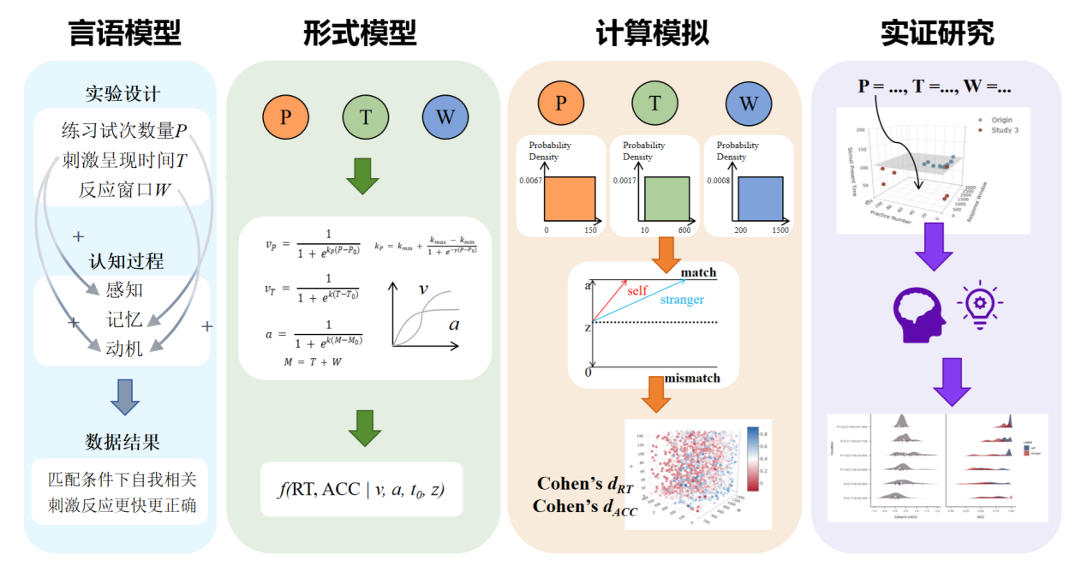
图1 基于实验设计空间的计算建模框架
为了实现上述基于实验设计空间的建模思路，本研究在前述TCM及路径模型从言语模型到数据的路径的基础上，在每个阶段均明确地将实验设计纳入模型之中，形成从现象/效应到模型优化的完整过程。该模型以理论建构和迭代为核心目标，围绕实验设计的结构性作用展开，可以总结为“四横三纵”的二维结构，“四横”则是从言语理论到实证研究的四个步骤，“三纵”指的是“实验设计-认知过程-数据结果”纵深（见图1）。具体阐述如下：
步骤一：言语模型
首先，研究者需要基于“实验设计-认知过程-数据结果”的结构逻辑构建言语模型。该模型旨在在自然语言层面明确实验操控变量如何引发特定的认知机制，并进一步产生可观察的行为表现。它为后续的形式化建模与实证检验提供了结构支架，有助于实现理论推理与实验设计之间的系统对接。
通过认知过程连接实验设计与行为结果根本原因在于其承载着心理理论旨在解释的心理实体（van Rooij & Baggio, 2021）。若缺乏对认知过程的建模，实验设计与行为结果之间仅呈现表层的统计相关性，难以建立机制层面的解释。
言语模型在研究初始阶段的建构，标志着研究者对心理机制的理论假设首次以结构化形式呈现，其建构质量将直接影响构念的可测性与可解释性。言语模型的构建也是对研究所欲解释的理论问题的结构化表达。在具体实践中，研究者需在该模型中明确以下三个层面：（1）界定实验设计所针对的心理假设，即实验任务中哪些变量被设计用于激活特定的心理机制；（2）预设该机制对行为输出的调节路径，即行为指标如何作为认知过程状态的可观测反映。
步骤二：形式模型
在完成言语模型的机制建构后，下一步是将其转化为形式模型，即使用数学或计算语言对其中的变量关系与过程机制进行显式表达。形式模型的构建并非机械编码过程，而是一种对理论结构的系统反思。它促使研究者明确理论中变量的交互逻辑、边界设定与输出机制，同时在模型简化与理论保真之间寻求恰当平衡。这一过程可参考当前已有的建模教程与实践指南（Bodner et al., 2021; Grand et al., 2024; Guest & Martin, 2021; Smaldino, 2020），这些工作有助于将言语理论逐步转化为可运行的模拟结构，明确建模过程中应关注的结构要素与方法选择。
需要强调的是，计算模型不仅是理论表达的工具，更是连接理论假设与实证检验的关键中介。其方法论意义远超技术实现本身。模型的选择与构建方式应基于对理论结构与研究目标的双重响应，强调理论建构与建模机制之间的双向协同。
一方面，计算模型需匹配研究对象特征。例如，涉及二元决策时，基于随机微分方程的漂移扩散模型（Drift-Diffusion Model, DDM）被广泛应用（Ratcliff et al., 2016; Voss et al., 2013）；而涉及多维决策时，线性弹道累加模型（Linear Ballistic Accumulator Model, LBA）通过并行累积器机制能有效模拟认知冲突（Brown & Heathcote, 2008; Donkin et al., 2011）。
另一方面，研究者需要基于计算模型将言语模型转为形式模型，并进行模拟。以Ratcliff和McKoon（2008）开发的漂移扩散模型为例，它同时实现了微观认知机制的数学表征与宏观行为指标的生成预测，并得到跨实验范式的理论泛化验证。这样的模型允许研究者对理论进行全参数空间的模拟，精确展现不同实验设计维度之间的复杂交互效应。
步骤三：计算模拟
在完成形式模型的构建之后，研究者可基于模型在实验设计空间中开展仿真模拟，以系统性地评估理论结构在不同条件下的行为预测能力。模拟的核心目标在于检验模型在理论允许范围内的稳定性、敏感性和适用边界，而不仅是验证其对既有数据的拟合程度（Smaldino, 2017）。通过设定不同参数组合并生成模拟数据，研究者可以识别出哪些变量组合能够最大程度区分不同理论机制，揭示潜在的非线性关系、交互效应与临界转变。
Fogarty等人（2022）指出，模拟应以问题为导向，围绕机制假设展开，并通过有限而结构明确的模型系统进行推演。为提高模拟输出的科学解释力，参数空间的设定应遵循明确的问题导向和机制假设，而非依赖直觉或便利性选择。这要求研究者在模拟前明确分析目标、变量范围与输出指标，并在可控范围内系统地扫描参数空间，进而避免“过拟合式”的局部探索偏误。
步骤四：实验研究
研究者可基于模拟数据的结果有针对性地构建具有区分力的实验设计。实验研究的目标不仅是确认模型在现实情境中的预测是否成立，更是评估理论结构在实际任务中的解释效度与适用边界，进而为模型的评估、选择与修正提供实证基础。具体而言，研究者可依据模型输出识别关键的参数区间，围绕理论假设所指向的机制设计实验任务，控制输入条件，测量关键行为指标，并将实测数据与模型预测进行对比。
当模型在数据拟合上无法实现有效区分时，需对模型结构、参数设定或理论假设进行反思与调整，进入新一轮的建模与验证循环，推动模型不断向更高的解释力与理论一致性演化。

第4章 研究目标与内容

4.1 研究目标
正如前文所述，当前心理学研究面临理论与数据连接松散、传统计算模型忽视实验设计动态作用等挑战，制约了理论的系统性发展。为此，本研究在第三章提出并构建了“实验设计-认知过程-数据结果”的计算建模框架。本章的核心目的在于阐述如何通过一系列递进式的实证与模拟研究，以自我匹配任务（Self-Matching Task, SMT）中的自我优势效应（Self-Prioritization Effect, SPE）为具体载体，系统性地检验并展示这一新框架的可行性、有效性及其在深化认知现象理解方面的潜力。需特别阐明的是，该框架的构建逻辑具有普适性，其核心优势体现在能够构建可量化、可验证的理论体系，并能够建立参数驱动的理论迭代机制，适用于知觉加工、决策偏差乃至复杂社会认知等心理学研究主题。
本研究以自我匹配范式作为对实验设计空间的概念模型的可行性验证，其选择依据遵循双重标准：第一，在实践层面，自我匹配任务下的自我优势效应是本研究团队长期深耕的领域（Hu et al., 2020; Liu et al., 2025），团队具备理论基础与实践经验，为研究的可操作性提供了必要保障；第二，在理论层面，自我匹配任务是当前研究认知过程中自我优势效应的主要范式，但同时又存在理论上的争议（Sui & Humphreys, 2015a; Golubickis & Macrae, 2023），基于该任务进行重新计算模型的构建有利于解决该领域的争议，具有重要的意义。

4.2 研究内容
为实现上述研究目标，本研究采用了一个包含四项相互关联、逻辑递进的子研究的整体设计方案。每个子研究均围绕“实验设计-认知过程-数据结果”框架的核心理念展开，旨在从不同层面和环节上检验该框架的构成要素和运作机制：
首先，研究一作为整个系列研究的起点和基础，其核心目的在于通过文献回顾来识别当前自我匹配任务研究中实验设计参数的实际应用状况与潜在问题。具体而言，本研究对已发表的、使用标准自我匹配任务的实证研究进行筛选，并对选择的核心实验设计参数——即练习试次数量（P）、刺激呈现时间（T）和反应窗口（W）——进行编码和统计分析。此项工作的预期贡献在于，通过检验当前研究在所构建的三维实验设计空间中的实际采样分布情况，揭示可能存在的系统性偏差或未被充分探索的参数区域，从而为后续构建更全面的理论模型和设计更具针对性的实证研究提供坚实的依据和明确的方向。
在研究一明确了现有研究的局限性与探索空间之后，研究二旨在将“实验设计-认知过程-数据结果”的框架进行形式化，并通过计算模拟系统性地探索实验设计参数的潜在影响。本研究将基于选定的实验设计维度构建三维实验设计空间，描述这些实验设计参数如何通过影响核心认知过程进而改变数据结果。随后，通过大规模计算模拟，研究二将系统预测在整个实验设计空间内，不同的参数组合会导致SPE如何动态变化，并着力识别出效应变化的关键边界条件和值得进一步实证检验的参数区域。研究二的预期贡献是完成从实验设计到认知过程再到数据结果的全程理论化和计算化，为后续的实证研究提供选择实验设计的参考与一系列可检验的、定量的理论预测。
接下来，研究三的核心任务是在研究二提供了理论预测的基础上，通过收集真实的被试数据来检验这些预测的准确性，从而对所构建的理论模型进行初步的实证验证。具体实施时，将根据研究二计算模拟的结果，精心选取实验设计空间中最具理论诊断意义的若干关键参数点（例如，那些预期效应变化最显著或最能证伪模型预测的区域），设计并执行一系列行为实验，收集被试在这些特定实验设计下的数据。通过将实证数据的结果与研究二的模拟预测进行细致的对比分析，研究三旨在检验理论模型对真实世界数据的预测效度，识别模型与现实的吻合之处及可能存在的偏差，为模型的迭代更新和理论的深化提供直接的实证反馈。
最后，研究四将基于研究三的实证结果，特别是针对其中可能出现的行为结果不稳定性或与模型预测不完全一致的特定现象，进行更具针对性的实验探究。此举旨在更深入地理解特定实验设计参数之间的复杂交互作用或先前未预料到的边界效应，并探讨这些新的实证发现对于进一步完善和修正现有理论模型的具体启示。研究四的预期贡献在于，通过这种反馈驱动的针对性验证，实现对理论模型进行更细致的检验，深化对实验设计参数复杂影响的认识，并为“实验设计-认知过程-数据结果”理论框架的进一步发展和迭代指明方向。
综上所述，通过这四项子研究的有机结合与层层递进，本研究期望能系统性地展示和验证“实验设计-认知过程-数据结果”框架在具体认知研究中的应用价值和方法论优势，为深化对人类认知能力的理解提供新的理论视角和研究工具。

第5章 研究一：标准自我匹配任务在实验设计空间的采样分析

5.1 研究目的
如前拟述，在四横三纵计算建模框架下，本研究以自我匹配任务为例，建构了一个由三个关键实验设计参数构成的三维实验设计空间。这三个维度具体指的是：练习试次数量（P，即在正式实验前，被试学习和巩固刺激-标签联结的次数）、刺激呈现时间（T，即每次试验中，形状和标签同时呈现供被试观察的时长）以及反应窗口（W，即允许被试做出判断的总时长限制）。
研究一的目的在于：通过系统的文献检索并对实验设计进行编码，检验当前使用标准自我匹配任务的实证研究中，在三维实验设计空间中的分布情况。

5.2 研究方法

5.2.1 文献检索
文献检索与文章第一轮筛选使用Liu等人（2021）建立的关于自我优势效应的元分析的文献池。检索方案参照Page等人（2021）提出的PRISMA（Preferred Reporting Items for Systematic Reviews and Meta-Analyses）与刘宇等人（2021）的建议在多个数据库中进行，包括Web of Science、PsycINFO、PubMed、Scopus以及与学位论文相关的数据库。在PsycINFO和Web of Science上进行文献检索，以查找与联结学习相关的文章。检索关键词为（“associative learning” OR “paired associative learning” OR “associate process” OR “associative conditioning”） AND （“attention” OR “perception” OR “pre-attention” OR “reaction times” OR “psychophysics”）。使用Google Scholar进行额外的检索，纳入所有引用了提出自我匹配任务的文章（Sui et al., 2012）的文献，并对相关的综述与元分析进行反向搜索。此外，学位论文也将作为灰色文献来源纳入考虑（Ferguson & Brannick, 2012）。

5.2.2文献筛选与纳入标准
文献经过如下两轮筛选。
第一轮文献筛选的目的是对自我匹配任务中的实验设计维度进行系统的探索，确定理论模型的实验设计维度，并为第二轮文献筛选提供标准与依据。文献纳入标准为：1. 研究为实证研究，仅限实验设计；2. 研究采用自我匹配任务作为方法；3. 研究对象为健康人类被试；4. 研究必须明确报告测量工具与研究方法，并且提供了可以计算效应量的完整统计信息（如样本量、均值、标准差、t检验结果或方差分析结果等）；5. 使用同一样本数据进行分析的不同研究，只选择提供信息更全面的研究进行编码。共保留134篇文献，包括374个实验条件。基于对第一轮筛选的分析，研究选择练习试次数量（P）、刺激呈现时间（T）、反应窗口（W）三种实验操纵作为实验设计空间的维度，一方面因为它们易于量化，另一方面这三种实验操纵贯穿了一个试次的全程，便于理论构建。
第二轮文献筛选的目的是对理论模型的实验设计维度进行编码，建立实验设计维度与效应量的关联。与标准的自我匹配任务（见附录A）相比，不同研究出于不同的研究目的会对范式进行调整，扩展原范式的解释边界。此类调整可分为两类：第一，补充型改良——在保持实验核心架构的前提下引入辅助维度（如通过为文字刺激添加情绪效价），其本质是通过叠加观测视角深化对原有认知过程的解读；第二，重构型变异——通过改变核心任务逻辑（如正式实验对联结关系进行翻转）或转移研究焦点（如从自我优势转向观点采择），这类变异实质上已突破范式的本体论边界，形成新的混合范式。考虑到后一类调整衍生的效应在理论归属上存在模糊性，本研究基于范式的变异性进行二次筛选：仅保留同时满足1. 严格遵循自我匹配任务的核心“联结-匹配”结构，刺激联结（如几何图形-身份标签绑定）与实时匹配决策，2. 未嵌入额外认知任务（如双任务干扰）的研究，从而确保实验设计变异均发生在范式本体允许的解释弹性空间内，3. 报告了实验设计空间维度的取值，4. 报告的数据支持计算自我优势效应在RT的效应量或正确率的效应量。最终保留14篇文章。
具体而言；
“联结-匹配”结构涉及两类刺激A和B，一类刺激为文字标签，这些标签代表了社会显著性不同的身份，如自我、朋友、母亲、陌生人等等，另一类刺激则为新颖且相对不熟悉的元素，如形状、光栅、箭头朝向等等，即S_{A} ∉Known Stimuli。A与B可以相互转换。
A和B的数量N必须为正整数，N ∈ N*，且A与B的数量应相等，N_{A} = N_{B}，确保实验中的每个A类刺激都能与一个B类刺激相对应。这样的限制有助于保持实验的结构性和比较的有效性。如果实验设计中允许一个标签与多个形状匹配，这可能导致数据的解释出现复杂性和模糊性。
所有刺激必须是视觉的，S_{A} , S_{B} ∈ Visual Stimuli。多通道感官刺激所涉及的认知过程更为复杂。
刺激A与B形成联结，A→B。例如，快同效应相关研究中，由AA, Aa等两个字母为一组刺激不涉及构建联结的过程（Proctor, 1981）。
对于建立的联结，刺激的特征维度被限制为D，且∣D∣=1。这意味着每个刺激只在一个可变的特征维度上有差异，如刺激S_{A}的特征为形状，则在与刺激S_{B}的联结中，仅形状的类型（三角形、正方形等）会有所变化，而其他潜在特征维度（如颜色）则保持不变。若特征维度的取值大于1，同一个刺激的特征维度之间可能存在认知冲突。

5.2.3 文献编码
对纳入的研究进行编码，文献特征编码包括：作者与发表年份、被试分组、样本量（N）、女性被试数量占比、被试平均年龄与标准差、刺激、练习试次数量（P）、刺激呈现时间（T）、反应窗口（W）、反应时（RT）、正确率（ACC）。

5.3 数据分析
使用R 4.3.2进行数据分析（Team, 2013），主要涉及的R包包括tidyverse，meta等。在本研究中，使用R包 meta 对自我条件与陌生人条件的样本量、因变量的均值和标准差计算Cohen's d作为自我优势效应的效应量，被用于评估在两种不同条件下的RT与ACC的差异。具体而言，效应量的计算依赖于两个条件下的均值M差异，并将其标准化为每组的合并标准差S_{p}。效应量越大，意味着自我优势效应越大。
$$Cohen's d = \frac{M_{1}− M_{2}}{S_{p}}$$
$$S_{p} = \sqrt{\frac{(n_{1} − 1)∙σ_{1}^{2} + (n_{2} − 1)∙σ_{2}^{2}}{n_{1} + n_{2} − 2}}$$
公式中的n为条件下的被试数量。RT 的效应量计算公式为自我条件的平均RT减去陌生人条件的平均RT。反之，ACC 的效应量计算公式为陌生人条件的平均正确率减去自我条件的平均正确率。

5.4 研究结果

5.4.1 文献编码
纳入元分析的研究的信息如表1所示。对于RT，纳入文献14篇，共计40个效应值；对于正确率，纳入文献8篇，共计19个效应值。

表1 纳入元分析的相关研究的信息
序号 | 基本信息 | N | 女性  比例 | 平均年龄  （M ± SD） | P  （次） | T  （ms） | W  （ms） | Cohen’s d_{RT} | Cohen’s d_{ACC}
1 | Dalmaso, 2019 S1 | 36 | 58.3% | 22 ± 5.68 | 12 | 100 | 1000 | 0.984 | 1.839
2 | Dalmaso, 2019 S2 | 36 | 84.2% | 22 ± 4.22 | 12 | 100 | 1000 | 0.786 | 1.426
3 | Enock, 2018 S1 | 42 | 71.4% | 22.36 ± 1.06 | 12 | 100 | 1100 | 1.382 | 1.233
4 | Enock, 2018 S2 | 31 | 64.5% | 22.19 ± 0.6 | 12 | 100 | 1100 | 0.917 | 1.019
5 | Enock, 2020 S2 | 22 | 63.6% | 23.3 ± 2.71 | 12 | 100 | 1100 | 0.958
6 | Kim, 2021 S1a | 57 | 82.5% | 20.33 ± 2.95 | 12 | 100 | 1200 | 1.445 | 2.108
7 | Kim, 2021 S1b | 25 | 88% | 20.24 ± 2.16 | 12 | 100 | 1200 | 1.437 | 1.292
8 | Jiang, 2018 S1 uk | 32 | 68.8% | 22.22 ± 4.51 | 9 | 100 | 1100 | 1.445
9 | Jiang, 2018 S1 hk | 24 | 79.2% | 19.92 ± 1.91 | 9 | 100 | 1100 | 0.991
10 | Jiang, 2018 S2A neutral | 32 | 81.3% | 22.22 ± 4.51 | 9 | 100 | 1100 | 1.429
11 | Jiang, 2018 S2A independent priming | 32 | 81.3% | 22.22 ± 4.51 | 9 | 100 | 1100 | 0.733
12 | Jiang, 2018 S2A interdependent priming | 32 | 81.3% | 22.22 ± 4.51 | 9 | 100 | 1100 | 0.814
13 | Jiang, 2018 S2B neutral | 32 | 78.1% | 21.61 ± 3.51 | 9 | 100 | 1100 | 0.876
14 | Jiang, 2018 S2B independent priming | 32 | 78.1% | 21.61 ± 3.51 | 9 | 100 | 1100 | 1.075
15 | Jiang, 2018 S2B interdependent priming | 32 | 78.1% | 21.61 ± 3.51 | 9 | 100 | 1100 | 0.804
16 | Jiang, 2018 S3 | 30 | 100% | 33.26 ± 4.99 | 20 | 100 | 3000 | 1.123
17 | Jiang, 2018 S4 | 21 | 80.9% | 24.33 ± 4.29 | 20 | 100 | 1100 | 1.281
18 | Jones, 2018 S5 | 18 | 83.3% | 19.1 | 12 | 100 | 2000 | 2.111 | 2.302
19 | Jones, 2018 S6 | 18 | 72.2% | 18.7 | 12 | 100 | 2000 | 1.481 | 1.165
20 | Kim, 2019 S2 social labels | 40 | 62.5% | 26.53 ± 5.9 | 12 | 100 | 1100 | 1.150 | 1.462
21 | Kim, 2019 S3 social labels | 38 | 78.9% | 21.58 ± 3.48 | 12 | 100 | 1100 | 1.638 | 1.692
22 | Martínez-Pérez, 2020 DLPFC-A | 18 |  |  | 48 | 100 | 1100 | 3.304 | 0.377
23 | Martínez-Pérez, 2020 DLPFC-C | 18 |  |  | 48 | 100 | 1100 | 3.344 | -0.091
24 | Martínez-Pérez, 2020 Sham | 18 |  |  | 48 | 100 | 1100 | 2.423 | -0.117
（续）
序号 | 基本信息 | N | 女性  比例 | 平均年龄  （M ± SD） | P  （次） | T  （ms） | W  （ms） | Cohen’s d_{RT} | Cohen’s d_{ACC}
25 | Martínez-Pérez, 2020 VMPFC-A | 18 |  |  | 48 | 100 | 1100 | 2.517 | 0.125
26 | Martínez-Pérez, 2020 VMPFC-C | 18 |  |  | 48 | 100 | 1100 | 3.098 | 1.970
27 | Qian, 2020 Serenity | 24 | 62.5% | 19.74 ± 1.28 | 30 | 100 | 1000 | 0.983
28 | Qian, 2020 Happiness | 24 | 62.5% | 19.74 ± 1.28 | 30 | 100 | 1000 | 1.548
29 | Qian, 2020 Depression | 24 | 62.5% | 19.74 ± 1.28 | 30 | 100 | 1000 | 0.908
30 | Qian, 2020 Anxiety | 24 | 62.5% | 19.74 ± 1.28 | 30 | 100 | 1000 | 1.549
31 | Schäfer, 2019 Anodal_pre | 35 |  | 21(median) | 48 | 100 | 1500 | 0.940 | 0.830
32 | Schäfer, 2019 Cathodal_pre | 30 |  | 21(median) | 48 | 100 | 1500 | 0.672 | 0.733
33 | Stein, 2016 | 22 | 86.4% | 22.6 | 12 | 100 | 1500 | 3.227
34 | Stolte, 2017 S1a | 20 | 80% | 20.58 ± 0.9 | 12 | 100 | 1000 | 1.480 | 1.491
35 | Stolte, 2017 S1b | 20 | 50% | 20.25 ± 1.02 | 12 | 100 | 1000 | 0.653 | 0.894
36 | Sui, 2015b S1 large 0.2 | 17 | 70.6% | 24.34 ± 4.12 | 18 | 100 | 1000 | 1.621
37 | Sui, 2015b S1 medium 0.6 | 17 | 70.6% | 24.34 ± 4.12 | 18 | 100 | 1000 | 1.168
38 | Sui, 2015b S1 small 0.2 | 17 | 70.6% | 24.34 ± 4.12 | 18 | 100 | 1000 | 1.260
39 | Sui, 2016 S1 Neutral | 20 |  | 19.17 ± 1.11 | 10 | 100 | 1000 | 1.151
40 | Sui, 2016 S1 Negative | 20 |  | 19.17 ± 1.11 | 10 | 100 | 1000 | 0.682

5.4.2 实验设计空间采样
不管是RT还是ACC，自我优势效应的效应量均呈现出明显的集中趋势，提示自我优势效应在现有实验范式下具有跨研究的可重复性。RT效应量（Cohen’s d_{RT} = 1.435, 95%CI = [1.196, 1.674]）呈现显著右偏分布，偏度为1.37。ACC效应量（Cohen’s d_{ACC} = 1.145, 95%CI = [0.801, 1.488]）近似正态分布（Shapiro-Wilk p = 0.646）。
通过可视化分析，本研究发现已有研究在三维实验设计空间（练习试次数量P、刺激呈现时间T、反应窗口W）中的采样有明显的局限性。如图2（左）所示，刺激呈现时间维度呈现高度同质化特征，所有纳入研究的实验设计均采用100 ms的固定参数，导致当前所有实证研究仅在三维设计空间中一个平面中进行采样。进一步分析表明（图2（右）），即使在二维参数子空间中，练习试次数量（P）与反应窗口（W）的联合分布仍存在显著聚集现象：练习试次数量的众数为12次，反应窗口的众数为1000 ms。这一结果表明现有研究并非对三维实验设计空间的代表性采样。
值得注意的是，实验设计参数与效应量的关联分析（图2（右）、图3（右））也揭示了重要的方法学限制。首先，刺激呈现时间的参数固化（T = 100 ms）导致无法建立刺激呈现时间与效应量的函数关系，这一关键参数的操纵缺失可能掩盖了其对自我优势效应的影响。其次，有变化的实验设计维度（P、W）上，效应量未呈现明显的规律性。由于设计维度的取值范围较窄且样本量较小，尚难以对实验设计维度如何影响自我优势效应作出明确结论。
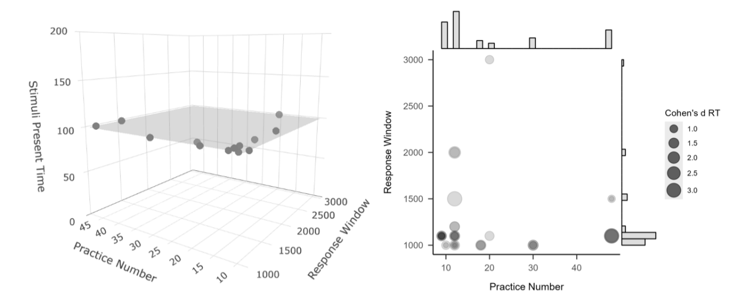
图2 实验设计维度与自我优势效应的Cohen’s d_{RT}
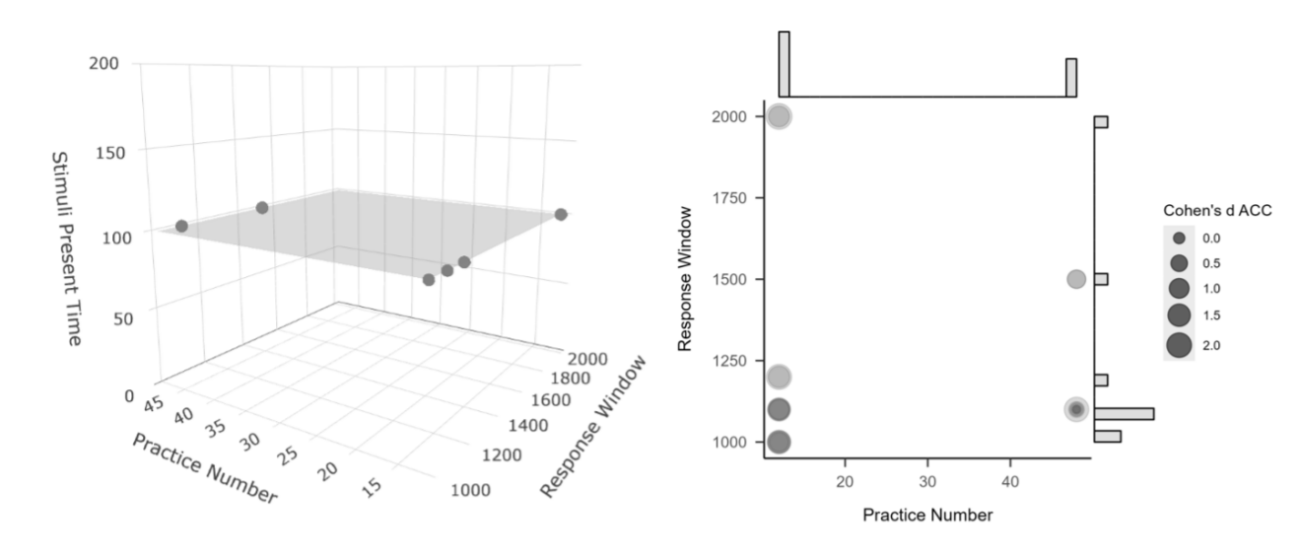
图3 实验设计维度与自我优势效应的Cohen’s d_{ACC}

5.5 讨论
研究一通过系统分析自我优势效应研究领域的实验设计空间的采样情况，揭示了假设检验背景下实验设计在实践应用中存在的局限性。虽然已有研究显示，自我优势效应在自我匹配任务中具有良好的可重复性，但研究发现，实验设计在参数空间中的采样存在系统性偏差。这种偏差可能反映了研究者在设计实验时的直觉，即遵循前人研究的设定。但这种做法可能表明，实验设计未与特定理论建立强联系，更多的是遵循直觉。
研究一的结果表明，当建立起三维的实验设计空间后，研究者获得了可以对实验设计进行评估的工具。在自我匹配任务中，已有的实验设计参数设置呈现同质化倾向，部分实验设计参数上没有变异性，无从研究该参数对自我优势效应的影响，限制了研究者对不同条件下认知机制的系统探索。由于采样分布的严重不均衡，现有关于自我优势效应的结论仅反映实验设计空间中局部的特征，在尚未被充分探索的空间中，认知机制仍处于空白。
研究一的结果呼应了Yarkoni（2022）在可泛化性危机中指出的一个重要问题，即当实验设计参数的选择局限于狭窄范围时，研究结论可能仅反映特定操作化条件的特性，而非目标认知过程的普适规律。可泛化性问题的局限性在于：某一理论被直接关联于某一范式固定的实验参数设定，被约束于实验设计空间的特定区域之内，限制或者隐藏了理论解释的外延，实际上削弱了理论模型对新情境的预测力。
更重要的是，研究一的结果表明，通过建构实验设计空间，即使只有三个维度的简单实验设计空间，将极大地丰富实验设计的可能性，为检验理论提供了更加强大的工具。当前研究在三维实验设计空间中集中于局限的现实，也表明将实验设计拓展三维空间的全局将具有重要的意义。

第6章 研究二：实验设计空间中自我优势效应的计算建模与模拟

6.1 研究目的
基于研究一揭示了实验设计空间采样存在的系统性偏差，研究二旨在完成对自我匹配任务下自我优势效应从言语模型到计算模型的建构，从而为后续的实验研究提供基础。研究二将完成自我匹配任务下自我优势效应的“言语模型-形式模型-计算模拟”三个重要的步骤。在每个步骤中，研究二的核心在于如何实现“实验设计-认知过程-数据结果”的计算化，即（1）如何在计算层面实现“实验设计-认知过程”的双向映射；（2）如何在计算层面实现“认知过程-数据结果”的双向映射。

6.2 理论框架

6.2.1 理论架构
如第三章所述，本研究将基于“实验设计-认知过程-数据结果”的链条式逻辑进行理论构建。在此框架下，实验设计参数通过调节特定认知过程的信息处理效率，系统性影响行为输出模式。基于参数量化的便捷性、对认知过程的覆盖程度以及目前已有理论的考虑，本研究选择练习试次数量P、刺激呈现时间T、反应窗口W作为模型的实验设计维度。
本研究将自我匹配任务的决策过程理解为一个层级化的信息加工系统，它涉及从感知到记忆提取再到决策执行的连续处理。首先，通过练习试次对联结关系的强化，被试将形状与标签的联结关系储存在记忆中。正式进行实验时，刺激信息通过感官通道进入，传递至初级视觉皮层，其中知觉系统对物理信号进行编码，并提取特征信息以形成感知证据。随后，个体需从记忆中提取相关信息，将当前刺激与存储的形状-标签联结关系进行匹配，以完成决策。在决策执行阶段，基于感知和记忆的累积证据，动作系统在有限时间内触发相应的反应，并根据任务反馈不断调整速度-准确率的权衡策略（Bogacz et al., 2010）。
这一过程的效率受多个因素影响，其中自我起到了优化信息整合的作用，不仅在感知阶段提高了视觉特征的绑定能力，在记忆阶段增强了存储和提取效率，在决策阶段加快了证据累积并提高了决策稳定性（Sui & Humphreys, 2015a）。首先，在感知阶段，自我相关的刺激比其他刺激更容易被整合为统一的知觉表征。研究表明，自我相关形状的视觉特征绑定更加紧密，即使在低对比度的情况下，个体仍能更快速、稳定地提取感知证据（Sui et al., 2012）。其次，在记忆提取阶段，自我相关信息的联结表示更为稳固，存储的形状-标签关系能够更迅速地被提取出来（Cunningham et al., 2008; Yin et al., 2019）。最后，在决策执行阶段，由于自我相关信息在感知和记忆中的整合优势，减少因模糊或不完整输入而带来的干扰，导致更短的RT和更高的ACC。这些优势使得自我条件下表现出更快的反应速度、更高的准确率和更稳定的认知表现。
本研究采用漂移扩散模型（Drift Diffusion Model, DDM）作为认知过程的模型，从而将上述的言语模型转化为形式模型。模型选择依据源于该模型对认知过程的可分离性与多模态行为数据的整合能力。首先，DDM通过数学形式化方法将决策过程分解为具有明确心理学意义的独立参数，能够区分不同认知阶段对行为输出的特异性贡献（Wagenmakers, 2009; Ratcliff & MacKoon, 2008）。DDM假设决策是在持续的证据积累过程中完成的。在二元决策期间，信息不断积累，并且这种信息积累可以用维纳扩散过程来描述。其中“漂移”表示证据积累的速度和方向，而随机噪声则反映了不确定性。其次，DDM在异质数据融合方面具有方法论优势。传统分析中，RT（连续变量）与ACC（二分类变量）需分别采用线性模型与广义线性模型处理，导致两类数据的联合信息难以被充分挖掘（Spaniol et al., 2006）。而DDM通过构建基于随机过程的似然函数，可同步建模RT的分布特性（如偏态性、峰度）与选择概率的统计规律，从而在统一框架内提取行为数据的完整信息。这一特性为解决速度-准确率权衡的解释困境提供了关键途径：通过估计漂移率v与决策阈值a的动态协变关系，能够区分RT差异究竟源于知觉敏感性的变化（v的波动），还是决策策略的适应性调整（a的偏移）。

6.2.2 假设一：记忆对证据积累过程的影响
本研究认为，自我匹配任务的决策过程中，记忆对决策过程的证据积累过程起到重要作用，而记忆的形成主要这依赖于学习过程。学习与记忆过程在自我匹配任务中可以通过练习试次数量P进行量化，具体假设如下
随着P的增加，被试对匹配关系的提取速度和准确性提高，使证据积累更高效，并减少决策过程中的不确定性。当P = 0（无练习试次）时，被试的匹配关系记忆完全依赖初始编码的信息。由于缺乏练习强化，记忆提取的不稳定性较高，匹配关系的提取过程易受噪声干扰。这使得证据积累的漂移率v较低，初始积累阶段缺乏清晰的方向性，导致决策过程较慢且易出错。随着P的增加，匹配关系的记忆表征更加稳固，提取效率提高，证据积累的漂移率v增大，决策速度随之提升。然而，这种提升并非无限增长。当P超过某一临界值后，记忆强化的边际效应递减，额外练习对漂移率的提升趋于饱和，证据积累过程的效率达到稳定水平。
根据自我概念在信息加工中的作用，本研究进一步假设自我相关性对记忆提取起到调节作用，具体表现为：当匹配关系涉及自我相关信息时，即使练习较少，记忆提取仍相对更稳定，漂移率v提高。这表明自我相关记忆在决策证据积累过程中具有优势，加速决策进程。
对上述假设进行形式化表达，即随着P的增加，漂移率v持续增加，增加的速度由快到慢，最终饱和。以下公式表示P对v的影响，其中$k_{P}$为斜率参数，描述了漂移率v对P的敏感程度，$k_{min}$为$k_{P}$的最小值，$k_{max}$为$k_{P}$的最大值；$γ$为斜率参数，用于控制函数中$k_{P}$对P变化的敏感程度：
$$v_{P} = \frac{1}{1 + e^{k_{P}(P−P_{0})}}$$
$$k_{P} = k_{min} + \frac{k_{max} − k_{min}}{1 + e^{−γ(P−P_{0})}}$$

6.2.3 假设二：感觉编码时间对证据积累过程的影响
本研究认为，自我匹配任务的决策过程中，感觉刺激的编码质量对决策过程的证据积累过程起到重要作用。由于自我匹配任务中视觉刺激非常简单（几何图形），因此，感觉信息编码主要通过刺激呈现时间T进行量化。先前研究表明，即便在刺激消失之后，个体的证据积累过程仍可在一段时间内继续进行（Ratcliff & Smith, 2004; Zylberberg et al., 2014）。这意味着，刺激呈现时间虽不直接决定证据积累的终点，却会对积累过程的初始条件与后续效率产生重要影响。刺激呈现时间T决定了被试对视觉信息的获取深度，从而影响感知质量及随后的证据积累效率，具体如下：
当T处于阈下范围时，感知过程较为浅显，被试只能提取有限的视觉特征，信息质量较低，导致证据积累的输入信号弱且易受噪声干扰。此时，漂移率v较低，证据积累速率较慢，决策时间延长且准确性较低。随着T的增加，感知过程逐渐深入，被试能够获取更多细节信息，感知质量提高，信号噪声比上升。漂移率v随之增加，证据积累速率加快，决策稳定性增强。当T超过一定临界值后，感知质量趋于饱和，进一步延长呈现时间对证据积累的提升作用减弱，漂移率趋于稳定，决策表现不再显著提升。
根据自我概念在信息加工中的作用，本研究进一步假设自我相关性可提升感觉编码，其促进作用表现为：当匹配关系涉及自我相关信息时，被试的感知效率提高，即使在较短的呈现时间下，也能提取更多关键特征，减少噪声干扰，从而提升证据积累的质量。
对上述假设进行形式化表达，即随着T的增加，漂移率v持续增加，增加的速度由快到慢，最终饱和。以下公式表示T对v的影响，其中$k_{T}$为斜率参数，描述了漂移率v对T的敏感程度：
$$v_{T} = \frac{1}{1 + e^{k_{T}(T−T_{0})}}$$

6.2.4 假设三：决策动机对证据积累过程的影响
本研究认为，个体在自我匹配任务中的决策过程也受到决策动机的动态调节。动机水平决定了被试在有限时间资源下，是否倾向于优先完成任务（追求速度）还是获取更多信息（追求准确性）。该过程主要通过总时间限制M来体现，M由感知阶段的刺激呈现时间T与决策阶段的反应窗口W共同决定，即：
$$M = T + W$$
先前研究指出，在时间压力条件下，个体更倾向于采用激进的反应策略，即在较低证据标准下迅速做出决策，以保证在时间窗口内完成任务（Heitz, 2014）。这表明，时间资源作为情境动机的外部约束变量，可显著影响决策策略的选择与证据积累过程的策略性调节。
具体而言，当M接近人类进行判断反应的最短时间时，被试面临较大的时间压力，动机倾向于追求速度以确保在时间窗口内完成任务。此时，证据积累的时间有限，被试更可能采取激进的决策策略，即降低决策阈值a，加快证据积累的终止点，以便尽早做出反应。然而，这种策略的代价是证据总量减少，决策准确性下降，错误率上升。随着M的增加，被试的时间压力减轻，动机逐渐从速度导向向速度准确性权衡转变。此时，被试能够积累更多的决策证据，证据积累过程更加稳健，决策阈值a也相应提高，从而减少随机猜测的可能性，提高决策质量。当M进一步延长至充分的RT时，被试的时间资源充足，决策主要由准确性驱动。此时，被试能够在较高的决策阈值下进行充分的证据积累，确保更高的决策稳定性，错误率大幅下降。
对上述假设进行形式化表达，即随着M的增加，被试的决策阈值a呈递增趋势，增长速度先快后慢，最终趋于饱和，可用以下公式表示，其中$k_{M}$为斜率参数，描述了漂移率v决策阈值a对M的敏感程度：
$$a = \frac{1}{1 + e^{k_{M}(M−M_{0})}}$$

6.2.5 完整模型
三个实验设计维度（P、T、W）通过影响不同的认知过程进而影响行为结果。练习试次数量P主要通过增强记忆提取质量影响漂移率v，而刺激呈现时间T影响感知质量，从而调整漂移率v，$α$为条件因子，取决于当前条件（自我 vs. 陌生人），用于描述自我相关性对v的放大或抑制作用。反应窗口W则调节决策阈值a，决定了被试的决策策略。
$$v { = v}_{P} ∗ v_{T} ∗ (1 + α)$$
$$a = \frac{1}{1 + e^{k_{M}(M−M_{0})}}$$
本模型通过数学建模精确量化这些因素之间的交互作用，从而提供定量评估不同实验条件下自我优势效应变化的工具。该方法不仅为建立量化的理论框架提供支持，也有助于深入理解认知决策过程中的关键机制。

6.3 模型的计算化与参数设定
使用Python 3.11.5 编写了证据积累过程的模拟代码来生成被试的模拟数据，以探究实验设计维度对被试表现的影响。
本研究随机生成3000名被试的模拟数据，每个被试完成260个试次。每名被试的实验设计组合通过对练习试次数量P、刺激呈现时间T、反应窗口W随机抽样确定，三个随机变量均服从离散均匀分布，其取值范围如下：
P ~ Uniform(0,150)
T ~ Uniform(10,600)
W ~ Uniform(200,1500)
依据理论模型中的公式，每名被试的实验设计组合（P、T、W）经过计算可以得到基础漂移率v₀与基础决策阈值a₀。决策阈值a在被试层面变化，从正态分布N(a₀,1)中随机抽取。漂移率v在试次层面变化，从正态分布N(v₀,1)中随机抽取。起点z固定为a/2，非决策时间t₀ 固定为0.2。
证据积累采用每1 ms（最小时间步长）进行一次采样，每次采样的噪声来自正态分布N(0,1)，遵循以下随机微分方程：
$$dx = vΔt + ε\sqrt{Δt}$$
证据积累过程的停止条件为：在最大反应时间（T + W）内，证据成功积累至下边界0或上边界a，记录反应时与被试反应，停止采样。若超出最大反应时间仍未达边界，则试次无效，不记录反应。

6.4 数据分析
使用R对模拟数据进行进一步的数据分析以探索不同实验设计维度的交互作用如何影响自我优势效应。具体而言，研究在被试层面计算了RT与ACC下自我优势效应的效应量，即公式中的n为条件下的试次数量。
$$Cohen's d = \frac{M_{1}− M_{2}}{S_{p}}$$
$$S_{p} = \sqrt{\frac{(n_{1} − 1)∙σ_{1}^{2} + (n_{2} − 1)∙σ_{2}^{2}}{n_{1} + n_{2} − 2}}$$
与研究一相同，RT 的效应量公式分子部分为RT_{stranger} - RT_{self}，ACC 的效应量公式分子部分为ACC_{stranger} - ACC_{self}，效应量越大均代表自我优势效应越大。通过三维空间与等高线图对实验效应进行可视化。

6.5 模拟的结果
基于以上模型及参数设定，可以系统地揭示自我优势效应在不同实验设计参数组合下的边界条件与动态模式。可视化结果表明，自我优势效应在RT和ACC上的效应量具有明显的条件依赖性（见图4、图5）。
对于RT，Cohen’s d_{RT}主要受到反应窗口W与刺激呈现时间T的影响（见图4）。与模型假设一致，随着W与T的增加，自我优势效应逐渐增强。如图4（左下），自我优势效应的效应量在W较短（200 - 600 ms）和T较短（0 - 200 ms）条件下接近0，甚至可能出现效应反转。这表明，当时间受限时，自我相关信息对决策，从而降低自我优势效应。此外，如图4（右），在参数空间全域内，练习试次数量P对Cohen’s d_{RT}并无明显的影响。这一结果表明，自我在RT上的优势主要受到时间因素的调控，而非练习试次的积累。这可能意味着自我相关信息的加工更多依赖于充足的感知和决策时间，而非经验性的增强。
对于ACC，Cohen’s d_{ACC}主要受到反应窗口W与刺激呈现时间T的影响（见图5）。如图5（左下），自我优势效应的效应量在W较短（200 - 400 ms）和T较短（0 - 150 ms）条件下接近0，甚至可能出现效应反转。在T为0 - 130 ms时，随着W的增加，自我优势效应效应逐渐增强。在W为200 - 400 ms时，随着T的增加，自我优势效应先增强后减弱。这表明，随着时间压力的减小，自我优势效应在准确性上的效应量逐渐出现了天花板效应，在W > 400 ms，T > 130 ms的区间中Cohen’s d_{ACC}的低值也能说明这一点。与Cohen’s d_{RT}结果类似，如图5（右），练习试次数量P在参数空间全域内未表现出显著调控作用。
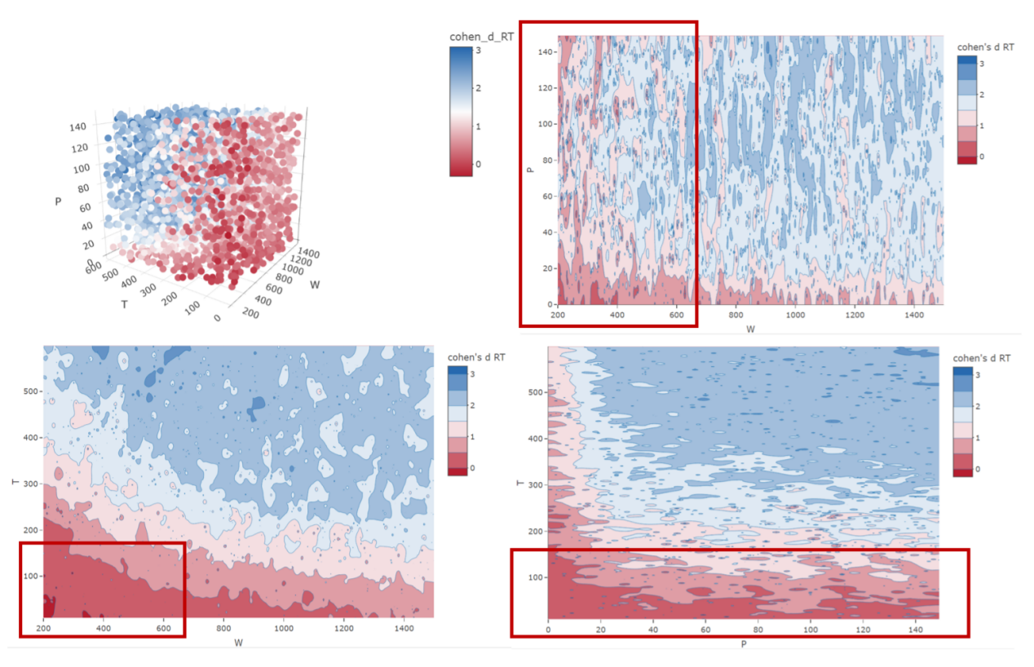
图4 模拟数据RT效应量的空间分布
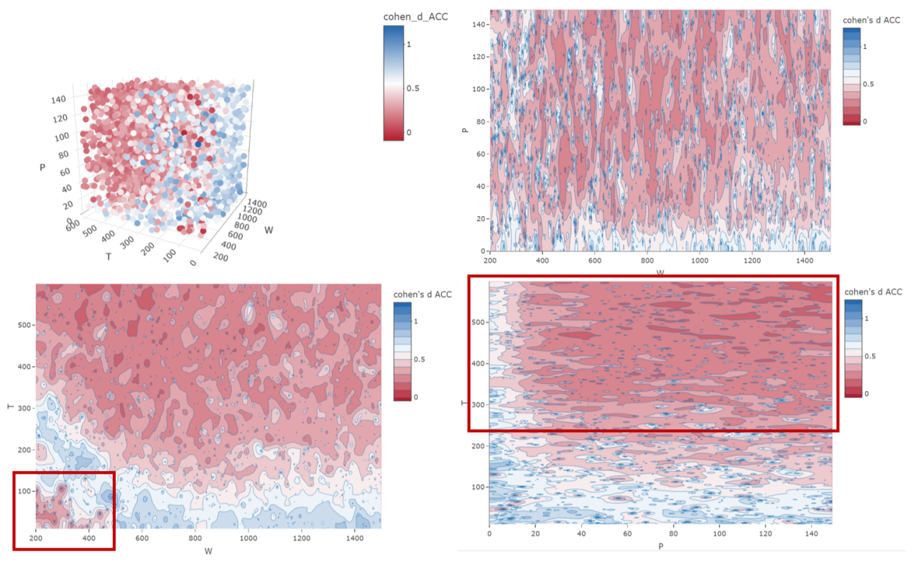
图5 模拟数据ACC效应量的空间分布

6.6 讨论
本研究建构了自我匹配任务下自我优势效应的三维实验设计空间，实现了“实验设计-认知过程-数据结果”的系统模拟，并根据模型的假设量化了自我优势效应随着不同实验设计维度的动态变化特征。
通过将实验设计纳入到计算模型之中，本研究进一步拓展了计算模型的范围，将实验设计真正地作为理论建构的基础。这种方式有效连接了理论驱动与数据驱动研究路径，提供了一种新的建模范式（Griffiths et al., 2010）。在模型构建过程中，出于操作性与复杂性权衡，将实验设计参数维度限定为三个易于量化的变量。尽管这种简化处理可能导致部分高阶交互效应被忽略，但有效平衡了模型的解释力与计算可行性（Sun, 2008）。
本研究的模拟结果不仅为理解自我优势效应提供了新的解释视角，同时也为后续实验研究指明了关键验证路径。具体而言，本研究首次指出，自我优势效应是有边界的，有助于解决当前关于自我优势效应的争议（Sui & Humphreys, 2015a; Golubickis & Macrae, 2023）。先前研究者虽然通常也会认为自我优势效应有边界，但对于边界条件并不明确。本研究的模型指出，W与T的临界值标定了自我优势从资源竞争到稳定表达的边界。在W = 200-600 ms与T = 0-150 ms区间内，自我优势效应的效应量对参数的微小变化表现出高度敏感性，这为实证验证提供了“强检验区”（Platt, 1964）。若实证数据在此区间内无法复现效应量梯度，则可能需修正当前模型的假设。P在全参数领域对自我优势效应无显著影响的发现与已有研究冲突——自我相关信息在匹配条件下的加工更容易受到练习次数的增强（Reuther & Chakravarthi, 2017）。若后续实证研究在P > 100次时观察到自我优势效应的经验依赖性，则需引入自适应增益调控机制以完善现有模型。
综上所述，本研究不仅通过对实验设计的形式化建模与模拟系统探索了自我优势效应的边界条件，为理解自我相关信息加工机制提供了新的理论视角，同时也示范了一种可推广的基于实验设计空间的理论构建路径。该方法论框架具有较强的通用性，未来可拓展应用于其他认知现象的建模与验证工作中。

第7章 研究三：计算模型预测在关键实验设计点的实证验证

7.1 研究目的
基于研究二的结果，研究三在设计空间中进行系统地采样，通过操控实验设计维度（如练习试次数量、刺激呈现时间和反应窗口），形成具体的实验设计并进行数据收集，检验研究二中理论的预测效果。通过对比模拟数据和实证数据检验理论模型，为后续模型和理论框架的优化提供了重要的反馈。具体而言，模拟数据基于理论假设，反映了不同实验条件下认知机制的潜在变化，而实证数据则从实际被试中获得，用以验证这些理论假设。通过确保两者在相同实验条件下的参数设置一致，我们保证了数据的可比性。研究的重点在于分析模拟数据与实证数据的效应量差异和参数间的差异，这一差异有助于更深入地理解理论假设与实际认知机制之间的关系，并为进一步优化理论框架和生成模型提供了重要的指导。

7.2 研究设计
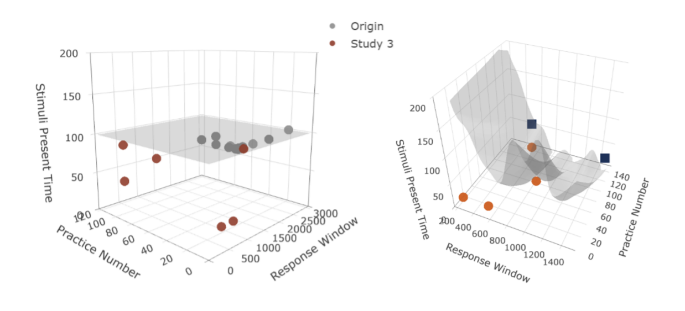
图6 实验设计参数选择可视化。X、Y和Z轴分别表示练习试次数量、刺激呈现时间和反应窗口。（左图）展示了在相同三维坐标系中，当前文献中的实验设计与本研究新实验的分布情况。红色点为本研究三的实验设计，灰色点为研究一所揭示已有研究的点。（右图）三维曲面图基于研究二中模拟结果，切面的效应量为实验设计空间中效应量的中等水平，蓝色方形点位于切面上方，橙色圆形点位于切面下方。
本研究的实验条件设置并非均匀采样或完全对称设计，遵循以下三重考虑：首先，基于研究二中的模拟结果，如图6所示，优先选择模拟效应量位于关键转折区域或边界的参数组合，确保实验条件覆盖模型预测中最具诊断意义的任务区间；其次，构建从认知资源极端受限到资源饱和的任务梯度，系统考察自我优势效应在不同条件下的变化模式；第三，在保持其他参数恒定的前提下，逐一操纵某一实验设计维度，以识别其所对应的认知过程对行为结果的独立影响。
在此设计框架下，本研究假设自我优势效应的效应量在不同实验条件下表现出系统性变化（H1），实证实验中由于参数操控而引起的认知过程变化将与理论模拟的DDM参数变化趋势保持一致（H2）。具体而言，共包括以下6个实验设计：
设计一：极端情况（P = 0次, T = 30 ms, W = 300 ms）
该设计位于实验设计空间的最低资源边界，意在检验感知信息不足、记忆尚未巩固、且几乎无反应余地的极限情境下，自我优势效应是否仍具有可观察性。
在感知阶段，30 ms的刺激呈现时间使得被试仅能获取模糊、片段化的视觉特征，信噪比较低。感知输入的不完整性导致证据积累初期缺乏明确方向。在记忆阶段，由于练习试次为0次，被试需依赖尚未稳固的初始编码进行匹配。在高负荷任务下，记忆提取易受干扰，检索效率与准确性均处于低水平。在决策阶段，300 ms的反应窗口接近人类最短可能完成的判断响应时间边界。此种极限时间压力下，被试几乎无法进行充分证据积累，只能依赖瞬时冲动作出反应。
在此高度受限的三重任务设置下，自我相关刺激虽理论上具备促进证据整合的潜力，但在认知资源极端不足的前提下，其补偿作用难以充分发挥，会表现出地板效应。预计在本设计下，自我优势效应无法在行为层面被观测，在RT与ACC上的效应量均接近于0。
设计二：延长反应窗口（P = 0次, T = 30 ms, W = 600 ms）
该设计在保留感知限制与无练习试次的基础上，延长反应窗口至600 ms，旨在检验反应窗口的延长是否有助于提升自我优势效应，即在输入信息受限的前提下，仅通过调节决策策略是否可观察到自我优势效应在行为上初步显现。
在感知与记忆阶段，与设计一相同。然而，在决策阶段，反应窗口的增加缓解了时间压力，被试具备更大的策略灵活性来调节决策阈值。
在此情境下，虽然感知与记忆的加工资源仍然受限，自我相关信息的加工优势已初步展现在行为表现中。被试可能在有限证据基础上优先依赖自我相关线索，从而实现更稳定的判断表现。因此，预计自我优势效应在RT与ACC上的效应量相较设计一有所提升，呈现出初步的行为分化。当反应窗口由设计一（W = 300 ms）增加到设计二（W = 600 ms）时，实证数据DDM参数a与基于研究二模拟数据的a变化趋势一致，以此验证调节决策策略在认知机制上的理论预期。
设计三：增加练习试次数量（P = 120次, T = 30 ms, W = 600 ms）
该设计在设计二的基础上将练习试次数量增加至120次，其余设置均保持一致，旨在检验记忆提取效率的提升是否有助于增强自我优势效应的行为表现。
与设计二的关键区别在于记忆阶段。练习试次数量的增加使得被试在正式实验前已多次经历形状-标签配对任务，形状-标签联结的记忆表征更为巩固，提取过程更快速、抗干扰性更强。
基于研究二的模拟结果推断，记忆的提升对自我与陌生人条件的提取效率可能具有均等效应，不足以在行为层面显著拉大二者差距。因此，本研究预计自我优势效应在RT与ACC上的效应量与设计二差异较小。当练习试次数量由设计二（P = 0次）增加到设计三（P = 120次）时，实证数据与基于研究二模拟数据在DDM漂移率的差异v_{self} - v_{stranger}变化趋势上保持一致，以此验证记忆提取效率的变化在认知机制上的理论预期。
设计四：延长刺激呈现时间（P = 120次, T = 80 ms, W = 600 ms）
该设计在设计三的基础上将刺激呈现时间延长至80 ms，其余参数设置保持不变，旨在检验感知输入质量的提升是否有助于增强自我优势效应的行为表现。
在感知阶段，刺激呈现时间从30 ms提升至80 ms，为被试提供了更充分的时间来提取刺激特征。视觉输入更加完整，信噪比提高，感知证据的清晰度与稳定性增强，证据积累初期的方向性与效率得到提升。
在此设计下，被试能够快速准确地调用已有的自我联结，发挥自我相关信息的整合优势。因此，预计自我优势效应在RT与ACC的效应量将相较设计三明显增加。当刺激呈现时间由设计三（T = 30 ms）增加到设计四（T = 80 ms）时，实证数据DDM参数v的差异v_{self} - v_{stranger}与基于研究二模拟数据的v_{self} - v_{stranger}在变化趋势上保持一致，DDM参数a与基于研究二模拟数据的a变化趋势一致，以此验证感知输入质量的变化在认知机制上的理论预期。
设计五：基线（P = 8次, T = 100 ms, W = 1100 ms）
该设计采用自我匹配范式中常用的任务参数设置（P = 8次，即每个标签×形状下2次练习，与标准任务中P = 12次一致），作为标准任务情境下的对照基准，用于评估各实验设计下自我优势效应表现的相对变化。
在感知阶段，100 ms的刺激呈现时间为被试提供了充足的视觉输入时间。刺激特征能够被充分提取，感知质量较高，信噪比良好，有助于生成稳定的感知证据。在记忆阶段，练习试次数量为8次，联结关系已初步建立但尚未完全自动化，记忆提取相对有效但仍存在一定波动。在决策阶段，1100 ms的反应窗口提供了充分的时间资源，被试可灵活调节决策阈值，在速度与准确性之间权衡，提升反应稳定性。
该设计为自我相关信息的加工优势提供了较为理想的发挥环境，个体能够较快提取自我联结内容，并在充分证据支持下做出反应。因此，预计在该设计下，自我优势效应将在RT与ACC两个维度上稳定表现。
设计六：饱和情况（P = 120次, T = 500 ms, W = 1500 ms）
该设计设置了理论模型中实验设计维度取值的最大值，构建出一个认知资源最充分的加工环境，旨在检验在感知最完整、记忆最稳固、时间最充裕的情境下，自我优势效应的行为表现是否增强。
在感知阶段，500 ms的刺激呈现时间远高于感知饱和阈值，确保被试充分获取刺激特征。视觉输入几乎无损失，信噪比极高，感知证据高度清晰。在记忆阶段，120次练习使得形状-标签联结达到高度自动化水平，提取过程快速、稳定、几乎不受干扰，进一步提升了证据积累效率。在决策阶段，1500 ms的反应窗口为被试提供了充分的策略灵活性，促使个体在更高正确率要求下完成判断。
在此多重资源最优配置下，自我相关信息的整合优势得到最大化释放。个体不仅能够快速识别与自我相关的视觉特征，还能高效提取联结信息，并在充分证据积累后做出准确判断。因此，预计自我优势效应在RT上的效应量将显著增强。然而，在正确率维度上，由于整体准确率趋近上限，可能出现天花板效应，导致自我与陌生人条件间的差异幅度相对缩小，效应量反而减少。

7.3 研究方法

7.3.1 研究数据
本研究共招募了6组被试，各组的具体信息如表2所示。所有被试均为健康成人，右利手，视力或矫正视力正常，且无任何已知的神经或精神疾病。所有被试在实验结束后获得金钱酬劳。
除了真实实验数据外，本研究使用研究二的模型在相同实验设计下生成了模拟数据，用于与真实数据进行对比分析。每个设计下被试8人，每个被试完成260个匹配试次。
表2 实证数据被试信息表
组别 | 实验设计  （P/次, T/ms, W/ms） | 被试数量 | 年龄  (M ± SD） | 女性被试比例 | 总试次数 | 有效按键  试次数
1 | P=0, T=30, W=300 | 11 | 23.09 ± 1.22 | 72.7% | 5720 | 1625
2 | P=0, T=30, W=600 | 12 | 22.58 ± 2.07 | 75% | 6240 | 2868
3 | P=120, T=30, W=600 | 10 | 22.70 ± 2.06 | 70% | 5200 | 3222
4 | P=120, T=80, W=600 | 11 | 22.91 ± 1.51 | 100% | 5720 | 3478
5 | P=8, T=100, W=1100 | 11 | 23.23 ± 1.19 | 63.6% | 5720 | 5089
6 | P=120, T=500, W=1500 | 10 | 22.10 ± 2.02 | 100% | 5200 | 4927

7.3.2 实验材料
实验程序使用 Matlab 2022b 软件的 Psychtoolbox 3.0 工具箱（Brainard, 1997; Kleiner et al., 2007）编写。视觉刺激通过 Dell P1130 CRT 显示器呈现，屏幕分辨率为 1024×960，刷新频率为 85 Hz。被试与屏幕的距离为 70 cm。形状包括正方形和圆形（大小为 3.8° × 3.8°），被呈现在屏幕中央注视点（0.8° × 0.8°）的上方，而标签“自我”和“生人”（大小为3.1° × 1.6°）则显示在注视点下方。形状或标签的中心与注视点十字标记之间的距离为 3.5°。所有刺激的颜色为白色（[255, 255, 255]），背景为灰色（[128, 128, 128]）。
与标准范式不同，本实验中的部分实验设计采用较短的刺激呈现时间。为了有效控制感知干扰，本实验使用了掩蔽刺激。为了减少混淆变量，所有设计均使用掩蔽刺激（掩蔽刺激与非掩蔽刺激的具体影响可见附录B中预实验结果）。掩蔽刺激由与标签“自我”和“生人”相同大小的图像构成，这些图像通过 Adobe Photoshop 2025 软件的 Scramble Filter 滤镜处理，Tile Width 与 Tile Height 均设置为10 pixels，以打乱其原始结构并产生视觉噪音，从而干扰被试对目标刺激的加工。掩蔽刺激的呈现位置与标签的位置一致，确保它们覆盖在标签的上方。掩蔽刺激的显示时间固定为 150 ms，旨在有效阻止被试对标签信息的进一步加工，从而减少记忆和注意力的偏差。

7.3.3 实验程序
实验在隔音的实验室中进行，要求被试端坐在屏幕正前方，确保眼睛与屏幕的距离约为70厘米。实验预计大约需要 20 分钟完成。实验开始前，主试首先引导被试阅读《参与实验知情同意书》和《数据公开知情同意书》，并在获得被试同意后正式启动实验。
参照Sui（2012），实验的第一阶段是联结阶段。在此阶段，屏幕会呈现指导语，要求被试将“自我”和“生人”这两个标签与“圆形”和“方形”这两个几何形状进行联结。例如，指示被试将“自我”与圆形关联，将“生人”与方形关联。联结关系呈现60 s。在此阶段，展示的不是具体形状，而是以文字形式呈现标签与形状的关联。
当被试掌握了指导语中的联结关系后，进入匹配阶段，流程如图7所示。根据组别的不同，每个组的被试会根据实验设计分配不同的练习试次数量P、刺激呈现时间T和反应窗口W。每个试次从屏幕中心的固定注视点开始，持续500 ms。随后，形状-标签配对会呈现T ms，紧接着是150 ms的掩蔽刺激，接着是一个W - 150 ms的空屏。被试需在限定的反应窗口内，快速且准确地判断屏幕上呈现的形状与标签关系是否与先前习得的联结一致。如果形状标签配对与初始联结一致，被试按F键；如果不一致，则按J键。判断后，屏幕会出现500 ms的反馈，根据被试的反应显示“正确”或“错误”。若RT在150 ms内，反馈为“过快”；若反应未在规定窗口内完成，则反馈为“过慢”。联结关系和按键规则均在被试间平衡。完成练习试次后，进入正式实验试次，流程与练习阶段相同，唯一不同的是正式实验不再提供即时反馈，仅在每个block结束时显示该block的ACC和平均RT。
正式实验共520个试次，分为10个block，其中“自我”与“生人”的匹配和不匹配刺激会以伪随机的方式均等呈现。因此，自我匹配、自我不匹配、生人匹配和生人不匹配的试次数量各为130个。
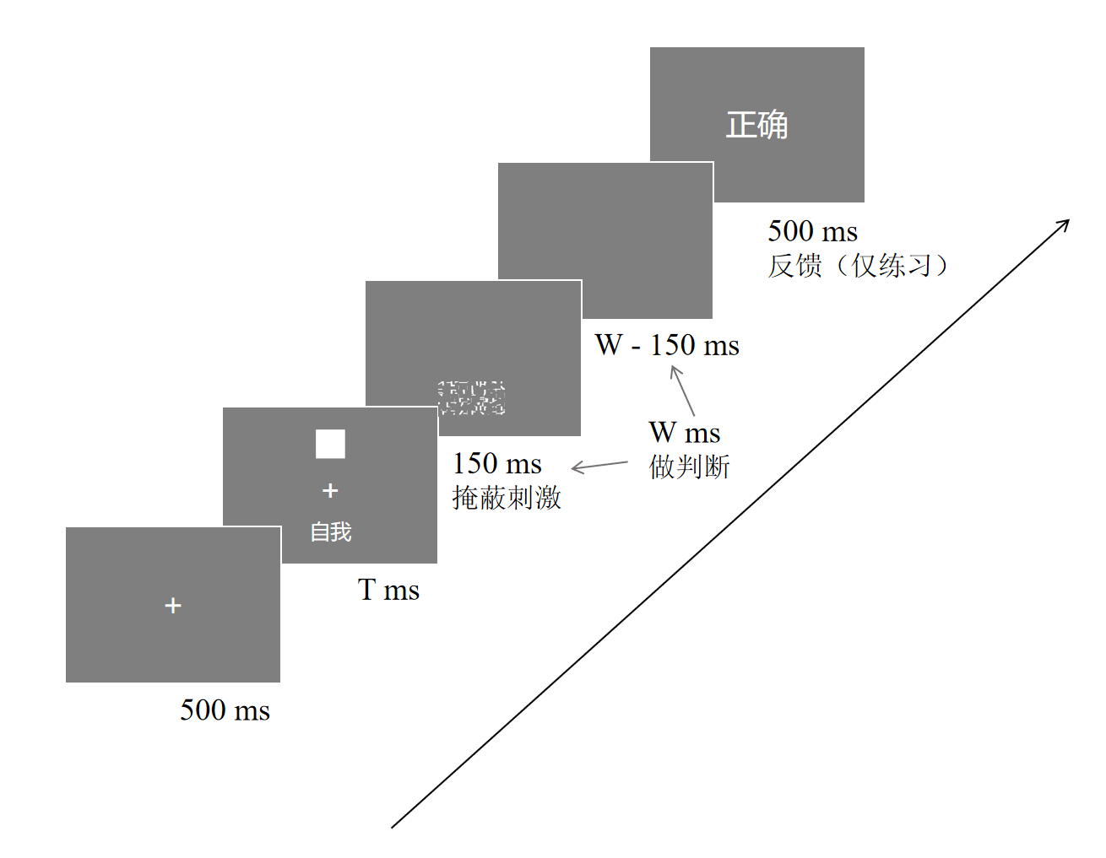
图7 自我匹配任务流程图

7.3.4 数据分析
本研究的目的是通过调整实验设计中的关键参数（练习试次数量、刺激呈现时间和反应窗口），考察自我优势效应在不同实验设计下的变化，通过比较模拟数据和实证数据检验实验操纵对自我优势效应的影响。数据分析基于被试在匹配条件下做出反应的试次。
由于本研究的被试量相对较少，因此采用bootstrap方法进行分析，获得各实验设计下自我优势效应稳健的效应量分布。对每组被试的数据进行5000次再抽样。在每一次迭代中，将该组被试在当前实验设计下的数据按照标签（自我/生人）进行分组，分别计算其均值与标准差，并据此计算Cohen’s d。效应量计算方法与研究二保持一致，确保分析结果在跨研究层面的可比性。每个实验设计将产生一个包含5000个Cohen’s d的分布，用于描述该设计下自我优势效应的效应量估计。在判断某一实验设计下行为上的自我优势效应是否显著时，研究通过检查其boostrap的95%CI是否包含0。若区间包括0，则认为没有显著效应。此外，为验证模型预测的准确性，进一步将实证数据中各实验设计下的Cohen’s d与研究二模拟数据中的预测值进行对比，以评估理论模型在不同实验设计维度下对自我优势效应变化模式的预测效力。
为了深入探讨被试在不同实验设计下的心理过程，本研究对实证数据进行了漂移扩散模型（DDM）拟合，并与模拟数据进行了比较。依据研究二，核心理论假设是自我优势效应在心理过程中主要体现在漂移率v上。因此，本研究使用v_{self} - v_{stranger}这一差值来判断某一实验设计下在心理过程中的自我优势效应是否显著。
对于模拟数据，通过设定与实证数据同样的实验参数P、T、W来生成RT和按键反应数据，DDM参数v和a在数据生成的过程中通过理论公式得到。对于实证数据，使用fast-dm-30对单个被试的RT和按键反应进行DDM建模，使用最大似然估计（MLE）估算漂移率v和决策阈值a（Voss et al., 2015）。与研究二的假设一致，在估算过程中，漂移率v根据实验标签变化，决策阈值作为自由参数进行优化，非决策时间t₀、起始点变异性sz等参数则与理论模型保持一致，以控制这些因素的潜在干扰。与计算效应量相似，以每组被试的参数值为一组进行bootstrap。
通过比较模拟数据和实证数据在各实验设计下的拟合结果，可以评估实验设计和模型在捕捉被试心理过程方面的有效性，并进一步揭示在不同实验设计下自我优势效应的潜在机制。研究通过检查v_{self} - v_{stranger}的boostrap的95%CI是否包含0来判断某一实验设计下在心理过程中的自我优势效应是否显著。若区间包括0，则认为没有显著效应。为了评估实验设计中不同实验设计间认知差异的统计显著性，本研究使用基于boostrap的认知过程参数差值。对于任意两个需比较的实验设计条件，从各自实验设计下所有被试的v_{self} - v_{stranger}估计值中进行有放回的重抽样。每次重抽样中，计算两个实验设计参数值的重抽样平均值之差。这一过程重复进行5000次，从而构建了一个差值boostrap分布。检查其boostrap的95%CI是否包含0，如果此区间不包含 0，则表明这两个实验设计条件下的认知过程参数存在统计学上的显著差异；若包含 0，则认为差异不显著。
为验证模型预测的准确性，将理论模型在该实验设计下的预测值设为原假设，若预测值落入boostrap的95%CI，则视为差异不显著，预测准确；反之，差异显著，预测不准确。

7.4 研究结果

7.4.1 自我优势效应的效应量在不同实验设计下表现出系统性变化
为了系统考察不同实验设计维度下自我优势效应的行为表现，本研究分别计算并绘制了RT与ACC两个指标的Cohen's d及其分布情况。
如图7（左）所示，在RT上，自我优势效应在W <= 600 ms的实验设计下的Cohen's d_{RT}分布表现出一定程度的波动，但并未呈现出明显的系统性变化趋势。W <= 600 ms的实验设计下的效应量分布的95%CI均包含0，且自我与陌生人条件的分布高度重叠，二者差异不突出。相较而言，在基线情况（P = 8次, T = 100 ms, W = 1100 ms）与饱和情况（P = 120次, T = 500 ms, W = 1500 ms）下，自我优势效应的Cohen's d_{RT}表现出明显增强。图中可见，这两个实验设计下Cohen's d_{RT}右移，且自我条件的RT分布普遍左移于陌生人条件。进一步对比模拟数据与实证数据，如图8（上）所示，模型在趋势层面整体上能够较好捕捉各实验设计在RT与Cohen's d_{RT}的主要效应模式。从设计一到设计五，模拟数据与实证观测在效应方向上高度一致，自我条件RT普遍快于陌生人条件。且两者的效应量也表现出良好的一致性，说明模型对反应窗口、练习次数与刺激呈现时间等变量引发的决策过程变化具备一定预测力。然而，在设计六（P = 120次, T = 500 ms, W = 1500 ms）中，模型预测与实证数据之间出现明显偏离。尽管模型继续预测自我条件将表现出最大幅度的自我优势效应，但实证数据中Cohen's d_{RT}并未进一步增加。图8（左上）对RT的分析表明，在设计六下，模型对自我条件RT的预测偏低。
如图7（右）所示，在ACC上，自我优势效应的表现呈现出比RT更为稳定清晰的模式。在极端情况（P = 0次, T = 30 ms, W = 300 ms）下，Cohen's d_{ACC}接近0，自我与陌生人条件的准确率分布高度重叠，显示在资源受限的情境中，自我优势效应难以体现在ACC层面。将反应窗口延长至600 ms（设计二），Cohen's d_{ACC}大幅上升。在练习试次数量增加的设计三下（P = 120次, T = 30 ms, W = 600 ms），Cohen's d_{ACC}分布相较设计二（P = 0次, T = 30 ms, W = 600 ms）略有降低。相较设计三（P = 120次, T = 30 ms, W = 600 ms），在刺激呈现时间延长的设计四下（P = 120次, T = 80 ms, W = 600 ms），正确率整体提升且自我条件提升幅度更大。在基线情况（P = 8次, T = 100 ms, W = 1100 ms）呈现出稳定的加工优势表现。最终在饱和情况（P = 120次, T = 500 ms, W = 1500 ms）下，相较于自我条件，陌生人条件的正确率提升幅度更大，导致Cohen's d_{ACC}虽然仍为正，但略有下降，符合天花板效应的假设。进一步对比模拟数据与实证数据，如图8（下）所示，模型在趋势层面整体上能够较好捕捉各实验设计在ACC与Cohen's d_{ACC}的主要行为模式。模拟数据与实证数据在各实验设计中的趋势表现整体一致，模型对行为数据的预测具有较强的稳定性与拟合度。从设计一至设计六，模拟与实证数据在反映自我与陌生人条件差异的方向上始终一致，且差异幅度较小。
综合RT与ACC两个指标结果，研究三的实证数据验证了研究假设：不同实验设计维度的操控使自我优势效应的行为表现呈现出系统的变化模式，主要体现在ACC上。在极端情况下出现了预期的地板效应，自我优势效应的Cohen's d_{RT}与Cohen's d_{ACC}均接近于0；在饱和情况下出现了预期的天花板效应，自我优势效应的Cohen's d_{ACC}降低。与预期一致，增加练习试次数量对自我优势效应行为层面的Cohen's d无明显的促进作用。特别地，刺激呈现时间与延长反应窗口均增强了自我优势效应在ACC上的行为表现，但未在RT上显示。
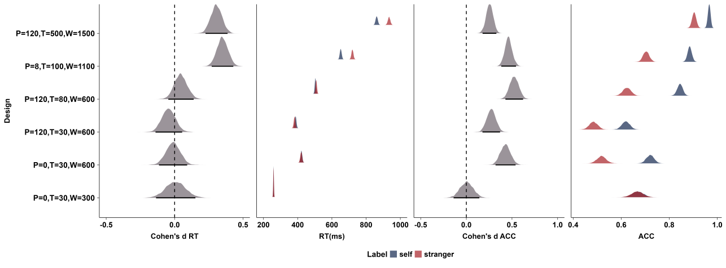
图7 实证数据的bootstrap结果。图中的分布均为bootstrap分布。
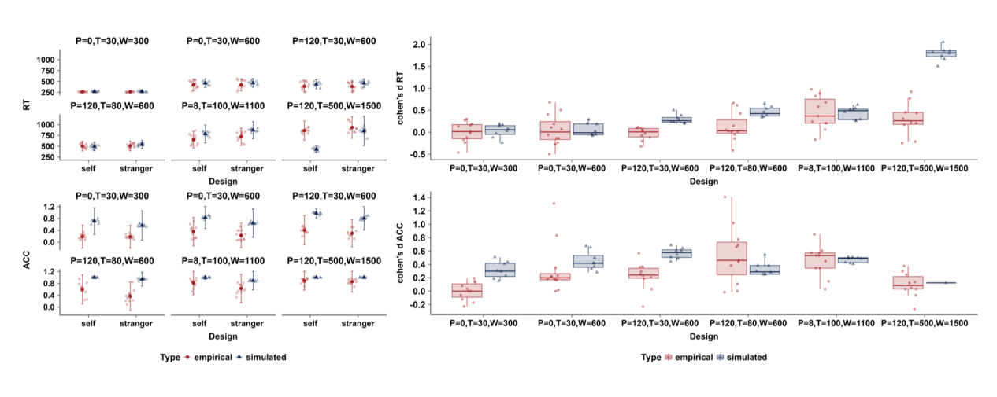
图8 实证数据与模拟数据的结果比较。其中红色代表实证数据，蓝色代表模拟数据。

7.4.2 操纵实验设计维度引起的认知过程改变
练习试次数量P
依据理论模型，虽然在实验设计空间中改变练习试次数量对自我优势效应无显著影响，但在认知过程上，模型假设练习试次数量的增加有助于被试更熟练地识别和处理刺激，图形与标签的匹配关系得到更好的储存与提取。随着练习试次数量的增加，预计v_{self} - v_{stranger}的差异将扩大。如图9所示，当练习试次数量从设计二（P = 0次）增加到设计三（P = 120次）时，模拟数据v_{self} - v_{stranger}的差异增加0.88（设计二M = 0.901，设计三M = 1.781），而实证数据中该差值仅从设计二M = 0.461（95% CI [-0.119, 0.792]）上升至设计三M = 0.651（95% CI [0.116, 1.090]），提升幅度有限，且两个设计的置信区间高度重叠。如图11所示，改变P引起的v_{self} - v_{stranger}的boostrap的95%CI包含0，这一结果表明，尽管练习可能增强了记忆提取的整体效率，但其对自我与陌生人条件间证据积累差异的促进作用尚不显著。
刺激呈现时间T
依据理论模型，刺激呈现时间的延长提高感知信号的清晰度，使得被试能够更深入地处理刺激。自我相关刺激由于其认知优先性，预计在感知阶段将更加高效地处理，v_{self} - v_{stranger}的差异预计会增大，反映出自我相关刺激的优先性在感知过程中的体现。如图9所示，当刺激呈现时间从设计三（T = 30 ms）增加到设计四（T = 80 ms）时，模拟数据与实证数据的v_{self} - v_{stranger}值均呈现出增加的趋势。模拟数据v_{self} - v_{stranger}的差异增加0.267（设计三M = 1.781，设计四M = 2.048），实证数据中v_{self} - v_{stranger}的bootstrap均值的差异增加0.374（设计三M = 0.651，95%CI [0.116, 1.090]，设计四M = 1.025，95%CI [0.570, 1.435]）。如图10所示，改变T 引起的v_{self} - v_{stranger}的boostrap的95%CI包含0，表明该操纵的影响不显著。值得注意的是，在两个设计下模拟数据参数均值均未落入实证数据参数95%CI区间内，这一结果表明模型对自我相关刺激在刺激呈现时间延长上的感知优势预测偏高，为模型的调整提供了方向。
刺激呈现时间也构成了被试决策时间的一部分，随着刺激呈现时间的延长，被试能够在决策时进行更全面的信息整合，这可能导致决策阈值a的增大。如图11所示，当刺激呈现时间从设计三（T = 30 ms）增加到设计四（T = 80 ms）时，模拟数据与实证数据的a值均呈现出增加的趋势。模拟数据决策阈值a由M = 2.652增加至M = 2.705；实证数据由M = 0.923，95%CI [0.767, 1.041]增加至M = 1.477，95%CI [1.292, 1.730]。如图12所示，改变T 引起的a的boostrap的95%CI不包含0。这一结果表明，增加刺激呈现时间对被试动机有影响，且比预期更大。值得注意的是，在两个设计下模拟数据参数均值均未落入实证数据参数95%CI区间内，这一结果表明模型对a的整体预测偏高。
反应窗口W
增加反应窗口为被试提供了更多的决策时间，使得被试在做出判断时可能更加谨慎，倾向于更加注重准确性，降低了因为时间压力而产生的激进决策的概率这可能导致决策阈值a的增加。当反应窗口从设计一（W = 300 ms）增加到设计二（W = 600 ms）时，如图11所示 ，模拟数据与实证数据的a值均呈现出增加的趋势，模拟数据决策阈值a由M = 0.726增加至M = 1.814；实证数据由M = 0.565，95%CI [0.532, 0.619]增加至M = 0.942，95%CI [0.819, 1.092]。如图12所示，改变W引起的a的boostrap的95%CI不包含0，表明改变W显著影响被试的动机。但模拟数据增幅更大，且在设计二未落入实证数据参数95%CI区间内。这一结果表明在实际情境中增加反应窗口对被试动机的影响较模型预期更小。
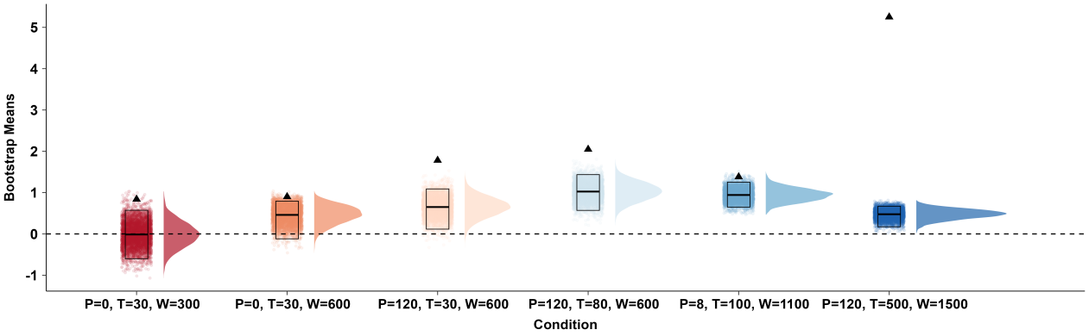
图9 各实验设计下v_{self} - v_{stranger}变化。图中三角形表示模拟数据参数差异的均值，分布与95%CI为实证数据参数的bootstrap结果。95%CI上的散点为bootstrap的点，95%CI中的黑色线段为均值。
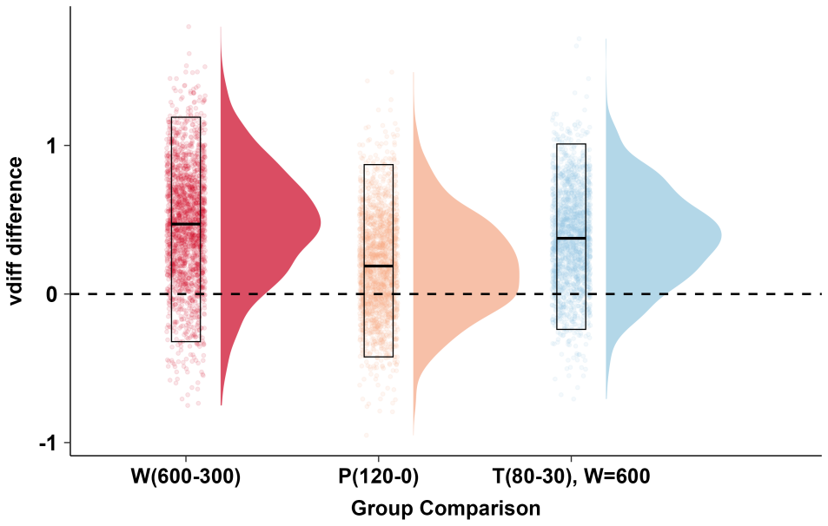
图10 改变W、P与T引起的v_{self} - v_{stranger}变化。图中分布与95%CI为实证数据参数的bootstrap结果。95%CI上的散点为bootstrap的点，95%CI中的黑色线段为均值。
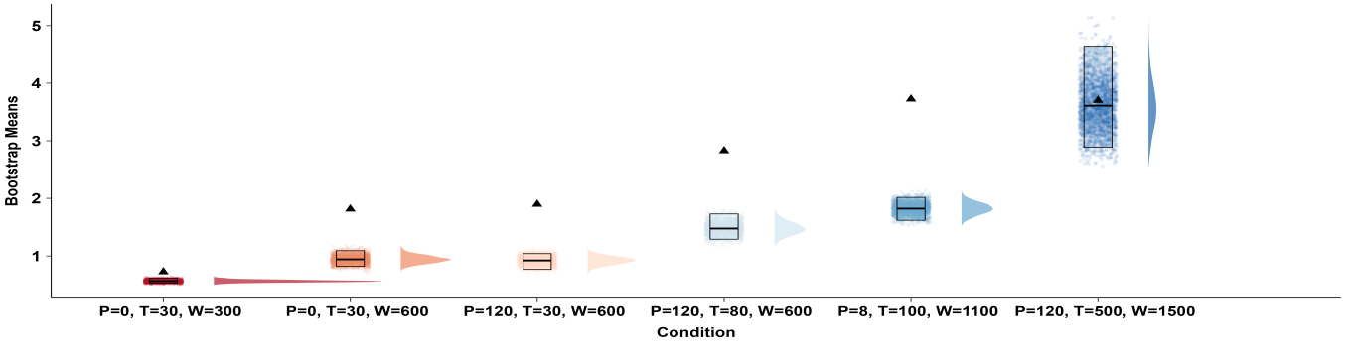
图11 各实验设计下的a变化。图中三角形表示模拟数据参数差异的均值，分布与95%CI为实证数据参数的bootstrap结果。95%CI上的散点为bootstrap的点，95%CI中的黑色线段为均值。
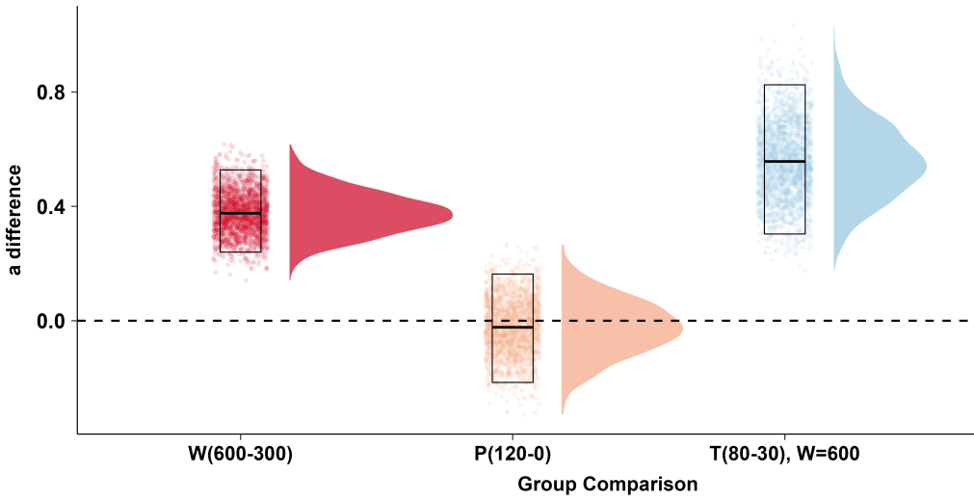
图12 改变W、P与T引起的a变化。图中三角形表示模拟数据参数差异的均值，分布与95%CI为实证数据参数的bootstrap结果。95%CI上的散点为bootstrap的点，95%CI中的黑色线段为均值。

7.5 讨论
本研究通过系统操纵实验设计维度并结合计算建模与实证验证，揭示了实验设计因对自我优势效应的调节机制。
本研究通过系统操纵实验设计参数验证了自我优势效应的动态变化模式，揭示了其认知加工的阶段特异性与资源依赖性。实证数据的结果表明，自我优势效应的效应量在不同实验设计下表现出系统性变化。首先，极端情况（P = 0次, T = 30 ms, W = 300 ms）下自我优势效应的Cohen's d_{RT}与Cohen's d_{ACC}均接近于0，出现了地板效应。此结果表明自我优势效应的产生需要最低限度的知觉编码与工作记忆维持资源（Franconeri et al., 2013）。其次，延长反应窗口（W = 600 ms）提升决策准确性，但当W限制在600ms及以下时，即使系统性地操控P和T，未伴随预期Cohen's d_{RT}增加。换言之，W可能是限制自我优势效应在RT上表现的关键因素。这可能源于，尽管600 ms的反应窗口相较于极端情况（W = 300 ms）提供了更多决策时间，但其仍处于自我匹配任务的典型RT范围下限（600-800 ms）。第三，进一步对设计二与设计三进行比较，增加练习试次数量（P = 120次）提高了被试的按键比例（46%→62%），但练习试次数量的增加并未显著增强自我优势效应。练习主要优化非自我试次的操作效能，表现为全局准确率提升但无刺激类型交互作用（Kolvoort et al., 2020），在认知资源受限的情况下，对ACC的提升也不显著。自我优势效应体现为对自我表征刺激存在性的识别能力增强（Constable et al., 2019）。第四，增加刺激呈现时间促进了自我优势效应，主要表现在ACC上。这一结果在个体层面的稳定性较差，可能源于反应窗口（W = 600 ms）足以支持感知加工过程，但尚不足以引发稳定的策略调整，需要进一步进行检验（Kolvoort et al., 2020）。最后，与基线情况相比，饱和情况下被试在陌生人条件的ACC显著提高，与我条件的ACC差异减小，出现天花板效应，自我优势效应减小。但RT并未出现预期的变化，这可能是由于自我优势效应在RT上更早进入认知加工的饱和状态。
研究结果表明，自我优势效应在行为层面并非恒定优势，其效应量随认知资源可用性呈现非线性变化，揭示了自我优势的可塑性——在认知资源有限的情况下，环境因素（如时间、任务难度等）可能会影响自我相关信息的处理效率（Lakens, 2013）。在资源极端匮乏时，自我优势效应近乎消失；而在资源充裕的情况下，自我优势效应在ACC上因天花板效应而衰减。这一发现与Sui等人（2012）提出的自我整合理论相呼应，并进一步拓展了该理论的适用范围（Sui & Humphreys, 2015a）。
通过模拟数据与实证数据的DDM参数比较，研究进一步分析了操纵实验设计维度引起的认知过程改变与假设二是否一致。对于增加练习试次数量，v_{self} - v_{stranger}的变化不显著。这一结果与假设一致，表明练习试次数量的增加主要通过优化对非自我刺激的补偿性加工提升任务表现，而非通过增强自我相关刺激的固有优势，不存在竞争机制。实证数据中其他实验设计维度的认知过程变化趋势与模拟数据一致。模拟数据中增加刺激呈现时间对v_{self} - v_{stranger}的高估可能源于当前模型假设注意资源均匀分配。在实际环境中，被试无法全程专注地保持注意力，提示可能需要构建包含动态注意力分配机制的新型模型（Ratcliff & McKoon, 2008; Nobre & Van Ede, 2018）。增加刺激呈现时间引发的决策阈值a增幅高于模型预期，增加反应窗口引发的决策阈值a增幅低于模型预期。这一结果可能反映了时间资源在认知加工不同阶段的角色分离，刺激呈现时间的作用更多依赖感知质量的中介。
模型分析进一步说明，可通过核心参数对自我优势效应的行为表现建模，从而揭示感知、记忆与动机等认知过程的贡献。模型预测的偏差表明当前模型对高阶认知调节机制的建构尚有不足。这种偏离正是模型改进与机制拓展的入口，也体现了以实验设计空间为核心的计算建模框架可循环修正的潜力。
总体而言，本研究的假设大部分得到了验证，研究二基于DDM的模型基本成功复现了自我优势效应的行为模式。然而，也存在与理论预期不一致的情况，尤为值得关注的是，在反应窗口设置为600 ms的实验设计中（设计三与设计四），自我优势效应的行为效应量表现出显著的个体差异和整体结果的不稳定性。初步的行为层面分析提示，这种在中等时间压力（W = 600 ms）下观察到的不稳定性，可能源于该反应窗口时长对于部分被试而言，虽足以完成感知加工，却尚不足以支持其形成和执行一个统一且稳定的决策策略。进一步的证据来自对DDM参数的分析：如图10所示，设计三到设计四的a值大幅上升。决策阈限a作为反映被试反应谨慎程度和速度-准确率权衡（Speed-Accuracy Tradeoff, SAT）的关键指标，其提升表明，在感知信息更充分的情况下，被试更倾向于设定较高的决策标准以追求准确性。这一现象有力说明，被试在中等时间压力下确实进行了一定程度的SAT调整。此类调整趋势与本研究理论模型的预测大致一致。个体在SAT策略上的差异及其动态调整的幅度，可能是解释该时间窗口下行为效应量个体间波动大、整体结果不稳定的关键因素。

第8章 研究四：宽松反应窗口下刺激呈现时间对自我优势效应的影响

8.1 研究目的
研究三的结果显示，在练习试次数量充分（P = 120次）与反应窗口适中（W = 600 ms）的前提下，延长刺激呈现时间（T = 30 ms → 80 ms）在RT上，该操控未表现出自我与陌生人的显著差异；对自我优势效应在ACC上的行为表现具有一定提升作用，自我条件下的分布更为集中，Cohen's d_{ACC}有所增加。且在个体层面，再抽样分布宽广分散，波动较大，效应不稳定。这一结果提示，感知加工的边际提升可能受到决策时间资源限制的约束，尚未充分发挥其在自我信息整合中的潜在作用。
基于此，研究四进一步扩展实验设计，采用高记忆资源（P = 120次）与宽松决策时间（W = 800 ms）的组合，在此基础上系统操控刺激呈现时间T，选择两个关键实验设计（设计七：P = 120次, T = 30 ms, W = 800 ms；设计八：P = 120次, T = 80 ms, W = 800 ms）。通过在资源配置充分的背景下，隔离并放大感知维度的边际贡献，研究四旨在检验：刺激呈现时间的提升是否能在资源更充分的实验设计下，稳定增强自我优势效应的行为表现，从而进一步明确其在自我优势效应形成机制中的独立调节作用。此外，通过对比设计七与设计八自我优势效应的效应量差异，并结合模拟数据中参数的变化趋势，研究四还意在评估理论模型对于感知维度操控下行为表现的预测效力。

8.2 研究设计
研究四在研究三的基础上进一步扩展实验设计，以探讨在P与W均处于充分状态下，T的提升能否稳定地促进自我优势效应的行为表现。通过与前置设计（设计三：P = 120次, T = 30 ms, W = 600 ms；设计八：P = 120次, T = 80 ms, W = 600 ms）进行对比，研究四可进一步细化三个认知阶段（感知、记忆、动机）对自我优势效应行为表现的独立贡献。
具体而言，研究四包括设计七（P = 120次, T = 30 ms, W = 800 ms）与设计八（P = 120次, T = 80 ms, W = 800 ms）两个设计，在高水平记忆强化与宽松反应窗口的前提下系统操控T，以评估增加刺激呈现时间的独立贡献。相比与T = 30 ms，T = 80 ms可以改善视觉输入质量但不至于使感知信息完全饱和，因此在理论上应有助于进一步增强自我相关信息在决策中的证据权重。
基于此，研究四提出以下假设H3：在记忆资源与反应窗口充分的前提下，延长刺激呈现时间将稳定增强自我优势效应的行为表现。与设计七相比，设计八中自我优势效应的Cohen's d在RT与ACC两个维度上均显著增加；DDM模拟中漂移率参数差值与实证数据中观察到的变化趋势一致，表明感知加工效率的提升在模型与行为层面均表现为自我优势效应增强。

8.3 研究方法

8.3.1 研究数据
本研究共招募了2组被试，信息如表3所示。所有被试均为健康成人，右利手，视力或矫正视力正常，且无任何已知的神经或精神疾病。所有被试在实验结束后获得金钱酬劳。
表3 实证数据被试信息表
组别 | 实验设计  （P/次, T/ms, W/ms） | 被试数量 | 年龄  (M ± SD） | 女性被试比例 | 总试次数 | 有效按键  试次数
7 | P=120, T=30, W=800 | 12 | 21.75 ± 1.60 | 100% | 6240 | 4786
8 | P=120, T=80, W=800 | 11 | 22.50 ± 1.73 | 81.8% | 5720 | 4834

8.3.2 研究材料
与研究三相同。

8.3.3 研究程序
与研究三相同。

8.3.4 数据分析
与研究三相同，采用bootstrap方法对实证数据进行重复抽样，并使用fast-dm-30对单个被试的RT和按键反应进行DDM建模。

8.4 研究结果
为探讨在在P与W均处于充分状态下，T的提升能否稳定地促进自我优势效应的行为表现，研究四在空间中选取了两个关键实验设计：设计七（P = 120次, T = 30 ms, W = 800 ms）与设计八（P = 120次, T = 80 ms, W = 800 ms）。在RT与ACC上，刺激呈现时间的提升对自我优势效应的行为表现产生了不同的影响。
对于RT，如图13（左）所示，研究四结果显示反应窗口的延长对自我优势效应的效应量具有明显促进作用。与研究三中T与P设置相同但反应窗口较短（W = 600 ms）的设计三与设计四相比，研究四中两个设计（W = 800 ms）下的Cohen's d_{RT}整体右移，自我优势增强。然而，进一步比较设计七与设计八可见，T的提升对自我优势效应在RT的影响相对有限，两者的Cohen's d_{RT}分布高度重叠，整体趋势并未体现出系统性增强。这一结果提示，在练习试次数量与反应时间较为充分的前提下，进一步增加刺激呈现时间对自我优势效应在RT层面的行为表现并不具有决定性贡献，说明感知对速度性输出的影响可能存在上限或策略性补偿机制的介入。
对于ACC，如图13（右）所示，与直觉相反，当T从30 ms增加到80 ms时，Cohen's d_{ACC}反而降低。进一步观察自我与陌生人条件的行为分布可见，该效应的减弱主要来源于陌生人条件下准确率的提升，而非自我条件的下降。这一结果提示，感知输入的增强不仅优化了自我信息加工，也可能提升了对陌生人信息的感知整合效率，进而削弱了自我优势效应的相对优势。
如图14所示，模拟数据与实证观测在效应方向上高度一致，自我条件RT普遍快于陌生人条件；效应量大小差异较小，模型预测较为准确。
进一步比较设计七与设计八漂移率差值v_{self} - v_{stranger}在模拟数据与实证数据中的变化趋势（见图15、16），结果显示，研究四中T的延长带来v_{self} - v_{stranger}的下降0.287（设计七M = 0.945，95%CI [0.510, 1.258]，设计八M = 0.658，95%CI [0.426, 0.874]），未呈现理论模型所预测的增强趋势（设计七M = 1.540，设计八M = 2.124），且改变T 引起的v_{self} - v_{stranger}的boostrap的95%CI包含0，表明该操纵的影响不显著。这一结果与研究三中设计三和设计四（W = 600 ms）呈现出T上升带来v_{self} - v_{stranger}上升趋势相反，研究四结果指出：当练习与反应窗口充足时，T的延长未能促进自我优势效应在证据积累速率上的优势表现。该变化一方面可能表明感知资源的进一步投入对自我与陌生人条件均产生促进作用，进而缩小了两者的证据积累效率差距；另一方面，也提示理论模型中关于T对v_{self}的增强效应存在一定高估，特别是在资源充分的情况下。
进一步比较设计七与设计八决策阈值a在模拟数据与实证数据中的变化趋势（见图17、18）。实证结果显示，a在两设计之间表现出提升趋势：设计七中实证数据由M = 1.364，95%CI [1.203, 1.497]上升至设计八中M = 1.800，95%CI [1.539, 1.964]。改变T 引起的a的boostrap的95%CI不包含0，表明该操纵的影响显著。该结果表明，随着刺激呈现时间的延长，被试在决策时更倾向于积累更多证据，即采用更高的反应标准，提示任务加工深度和动机投入水平均随T的提升而增强。然而，模拟数据未能捕捉该趋势。模拟数据中，a反而从设计七 M = 3.188下降至设计八M = 2.843，呈现与实证数据方向相反的变化。这一反向预测提示理论模型可能高估了T延长所引发的感知信号质量改善作用，却低估了其对被试动机系统的影响，尤其是在RT资源已充足的情况下。

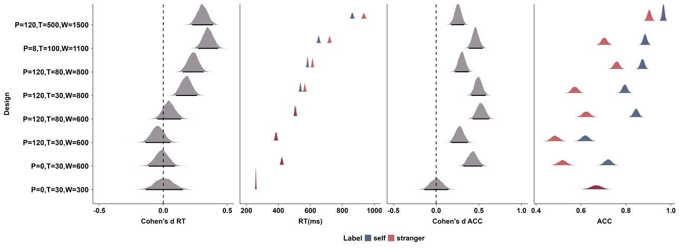
图13 实证数据（研究三与研究四）的bootstrap结果。图中的分布均为bootstrap分布。
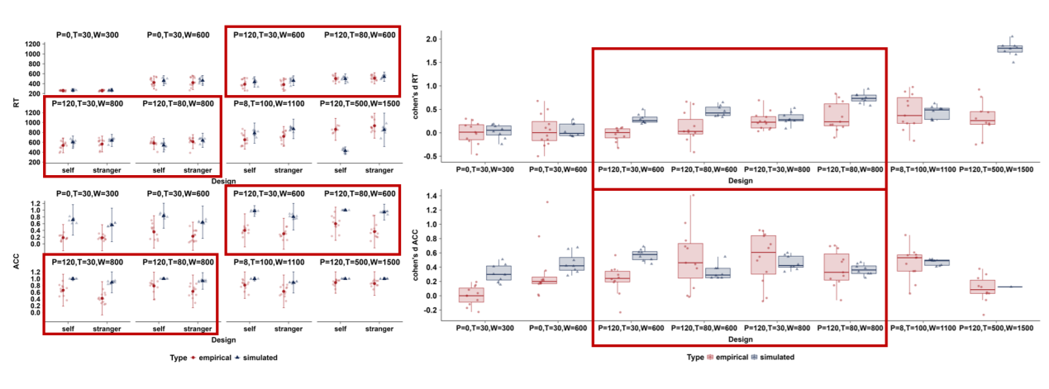
图14 实证数据与模拟数据的结果比较。其中红色代表实证数据，蓝色代表模拟数据。红框中为研究三的设计三与设计四以及研究四中针对性的改进。
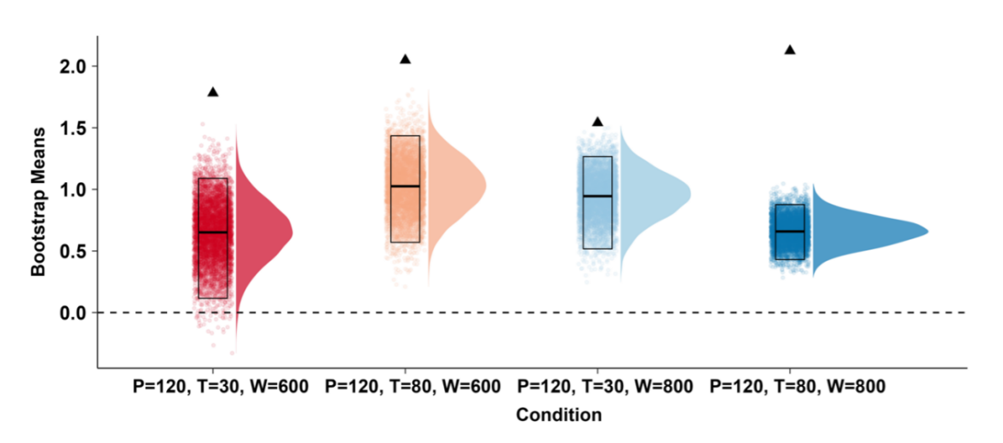
图15 各实验设计下的v_{self} - v_{stranger}变化。图中三角形表示模拟数据参数差异的均值，分布与95%CI为实证数据参数的bootstrap结果。95%CI上的散点为bootstrap的点，95%CI中的黑色线段为均值。
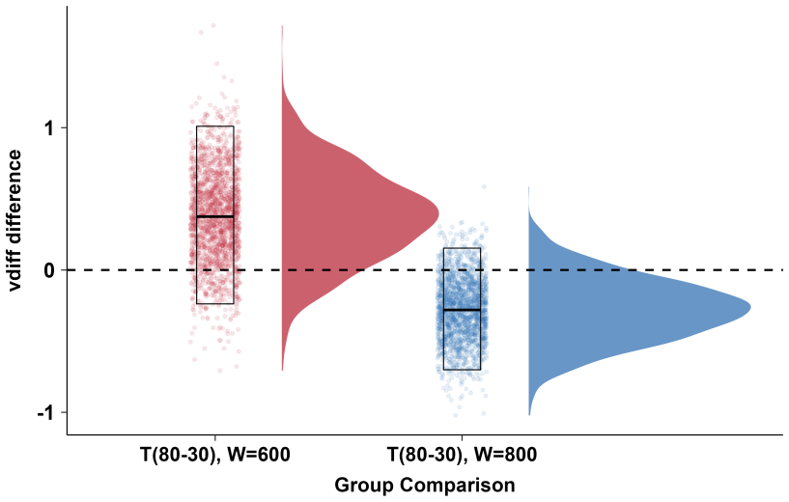
图16 改变T引起的v_{self} - v_{stranger}变化。图中分布与95%CI为实证数据参数的bootstrap结果。95%CI上的散点为bootstrap的点，95%CI中的黑色线段为均值。
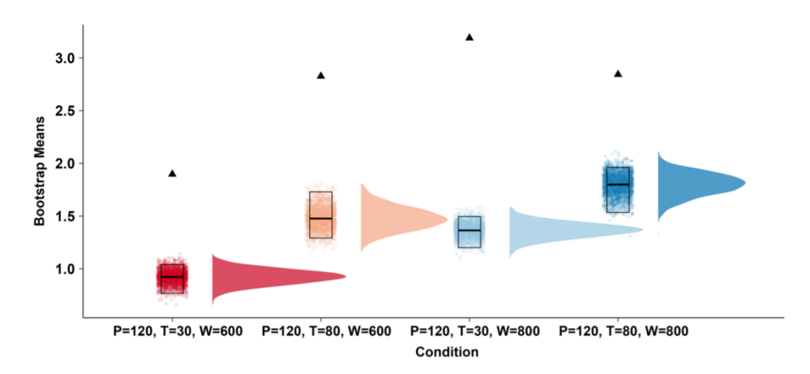
图17 各实验设计下的a变化。图中三角形表示模拟数据参数差异的均值，分布与95%CI为实证数据参数的bootstrap结果。95%CI上的散点为bootstrap的点，95%CI中的黑色线段为均值。
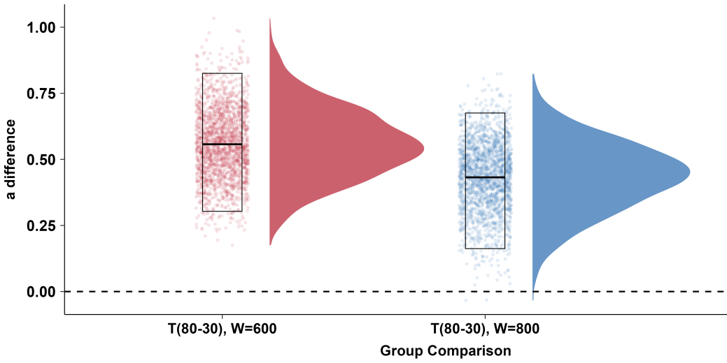
图18 改变T引起的a变化。图中分布与95%CI为实证数据参数的bootstrap结果。95%CI上的散点为bootstrap的点，95%CI中的黑色线段为均值。

8.5 讨论
研究四在研究三基础上进一步扩展实验设计，通过在高水平记忆巩固（P = 120次）和充裕反应时间（W = 800 ms）背景下操控刺激呈现时间T，系统考察刺激呈现时间对自我优势效应的行为表现及其内在认知机制的调节作用。尽管理论预测认为感知输入的提升应强化个体对自我相关信息的整合优势，研究四的结果却表明：在相对更充足反应窗口下，T的进一步提升并未带来明显的效应增益，甚至可能被非特异性加工增强所抵消。
在RT上，与研究三相同参数组合但反应窗口较短（W = 600 ms）的设计相比，W = 800 ms设计下Cohen's d_{RT}分布整体右移，说明宽裕的反应窗口有助于增强自我优势效应。这一结果符合扩展决策时间有利于更完整证据积累的观点（Ratcliff et al., 2016; Kolvoort et al., 2020），也支持在时间压力降低时，自我加工优势能更充分发挥。然而，刺激呈现时间的操控（T = 30 ms vs. 80 ms）并未进一步拉大自我与陌生人条件之间的速度差异。尽管设计八的平均效应量略高于设计七，但二者的Cohen's d_{RT}分布存在显著重叠，提示刺激呈现时间的延长在速度性输出上的调节效果相对有限，可能存在上限效应或被决策策略性补偿所抵消（Forstmann et al., 2008）。
在ACC上，结果呈现出更具启发性的趋势。虽然更长的反应窗口提升了自我优势效应的稳定性与集中性，但与研究二中模型预测相悖，T的延长并未带来更强的自我优势效应的行为表现，反而观察到Cohen's d_{ACC}的下降。这一下降主要来源于陌生人条件下识别准确率的提升，说明提升感知输入质量的同时也普遍增强了对所有信息的处理效率，并非专属于自我加工路径。感知提升并不必然放大利益相关刺激的加工优势，而可能因对陌生人条件的感知补偿性增强而相对削弱效应差距（Constable et al., 2019）。
DDM参数分析进一步揭示了此现象背后的认知机制。研究四在高资源背景下v_{self} - v_{stranger}相较于研究三差值缩小，表明当W和P已充足时，感知输入时间的延长未能进一步加速对自我刺激的证据积累，反而缩小了自我与陌生人条件间的积累差异。这可能意味着感知资源提升所带来的好处是非选择性的，有利于所有刺激的加工，从而削弱了自我优势效应的特异性。对a的分析表明，实证数据展现出随着T增加，个体提升判断标准的趋势，反映出更强的动机调节或精度追求倾向（Voss et al., 2013）。这一现象表明刺激呈现时间不仅影响感知清晰度，也可能激活更深层的任务参与策略。然而，模型预测未能捕捉这一变化，反向预测出a下降，提示当前模型结构可能未有效整合感知输入与决策策略调节之间的交互机制。
综上所述，研究四的结果对“感知质量增强是否能在资源饱和状态下持续放大自我优势效应”这一问题提供了更复杂的回答。一方面，在更长的反应窗口下，刺激呈现时间的延长确实增强了自我加工在速度与准确性上的行为表现；另一方面，刺激呈现时间的延长在该资源背景下的边际效应并不显著，且存在非选择性提升陌生人条件表现的副作用，削弱了自我优势效应。理论模型在此设计下的预测偏差，特别是在漂移率与决策阈值的方向不一致上，指出当前模型对于资源交互效应的建模仍需完善。
未来模型可进一步整合感知质量对自我与陌生人路径的非对称影响机制，并引入决策策略层面的个体差异参数，以更精准刻画资源配置在自我优势效应形成中的多重作用机制。

第9章 总讨论
本研究提出基于实验设计空间的四横三纵框架，并以自我优势效应为例，对该计算建模框架进行实验，验证其可行性。本研究具有两层意义：第一，本研究的实证对自我优势效应的理论进步具有重要的意义；第二，本研究的计算建模框架可拓展于心理学的其他研究主题，有助于解决当前心理学中存在的理论危机。

9.1 自我优势效应作为人类认知能力的表现
本研究以自我优势效应作为切入点，系统实践了“实验设计-认知过程-数据结果”的新计算建模框架，其初步结果对于理解先前研究中的自我优势效应具有重要意义。
四项研究的主要发现共同表明，自我优势效应受到复杂的因素影响，这些因素构成了实验设计空间的维度。在实验设计空间之中，自我优势效应是有边界的，其边界可能由实验设计维度及其相互作用共同决定。研究一系统分析了现有研究，发现自我优势效应研究在实验设计空间中的采样存在系统性偏差，实验设计空间平面化，未充分探索自我优势效应的边界条件与机制多样性。研究二通过以DDM模型作为认知过程的模型，完成了对三个实验设计维度从实验设计到认知过程再到数据的模拟预测，首次从三维设计空间中对自我优势效应进行系统量化预测。尤其在边界条件的识别与效应机制方面，模型预测提供了结构清晰、可证伪的理论框架，为后续实证研究的设计选择与理论检验提供了可操作的指导依据。研究三结果验证了研究二中模型预测的结果，即自我优势效应并非没有边界，当认知资源受限时，出现地板效应，自我优势效应的效应量接近于0；当认知资源饱和时，出现天花板效应，自我优势效应的效应量在ACC上降低。研究四进一步对研究三进行补充，发现了反直觉的结果：即便在相对更充足的反应窗口的前提下，刺激呈现时间的延长并未稳定提升自我优势效应，反而因陌生人条件的表现改善而相对削弱了自我优势效应在ACC上的行为表现。
本研究的结果表明，自我优势效应可以被看作一种由多种认知机制协同建构的加工现象，而非独立存在的、稳定不变的心理特质。过去关于自我优势效应的研究大多聚焦于该效应本身的存在与普遍性，较少考虑其与感知、记忆、动机等具体认知过程之间的交互关系。本研究通过系统操控实验设计，发现自我优势效应的行为表现会随设计变化而显著波动，呈现出激活、增强、饱和、消退等多种动态变化。这一发现强调，应将自我优势效应作为更广义认知能力的一个体现，其行为表现依赖于实验设计对不同认知过程的调动与整合。
这一发现为既有理论争议提供了可能的整合视角，Sui和Humphreys（2015a）提出自我优势效应源于自我相关信息加工的内在优势机制，而Golubickis和Macrae（2023）则主张自我优势效应高度情境依赖、任务敏感。本研究结果表明，两种观点可能并不矛盾，而是分别对应了实验设计空间中不同截面的效应表现。换言之，自我优势效应并非统一机制的直接表达，而是在特定任务结构中被激活的认知模式。此解释路径既拓展了Sui和Humphreys（2015a）模型对加工层级的适用性，也为情境依赖性视角提供了定量化验证的经验支撑。
尽管本研究以三维实验设计空间为基础，对自我优势效应的机制进行了系统建模与实证验证，但这一参数空间的构建仍存在局限。首先，当前模型在设计维度的选取上主要聚焦于可量化、操作性强的任务参数，尚未覆盖更高层次、情境化的变量。这种维度限定在一定程度上限制了对自我优势效应行为表现机制的全面建构。已有研究表明，刺激对称性（Vicovaro et al., 2022）、任务目标（Stein et al., 2016）、任务结构（Golubickis & Macrae, 2021）等，均可能对自我优势效应的行为表现产生显著调节作用，但这些关键变量由于难以形式化建模或缺乏系统化参数化路径，尚未被纳入当前实验设计空间之中。其次，本研究的分析与建模均基于行为数据展开，主要聚焦于反应时与准确率等宏观行为指标对认知过程的反映，尚未引入神经生理层面的数据作为多模态证据支持。尽管行为指标为识别潜在认知机制提供了可观测入口，但其在分辨不同心理过程间的时序结构与系统层级上存在一定局限。尤其是在涉及自我相关加工等高度整合性过程时，神经指标（如ERP成分、fMRI激活模式）往往能够提供更细粒度的动态信息，有助于进一步区分认知过程在时间与空间上的分布。此外，当前模型假设实验设计参数与认知过程之间具有清晰、稳定的映射关系，然而某些认知机制的触发可能具有非线性或情境依赖性，不易通过单一维度操控进行归因。例如，被试是否激活“自我”概念，可能取决于实验中自我线索的显著性、任务目标的社会性、甚至被试在任务中的动机状态等因素，而这些在本研究所建构的参数空间中尚未形式化表示。这也意味着，本研究虽为自我优势效应建模提供了一个可操作的起点，但其理论外延仍受限于所建构的设计空间边界。
未来研究可考虑将实验设计维度从当前的操作性任务变量，扩展至更高层次的情境变量与心理建构，或通过因子化的多层设计探索结构性交互，从而进一步丰富“实验设计-认知过程-数据结果”的模型结构，提升其在更复杂社会认知情境中的解释力。

9.2 “实验设计-认知过程-数据结果”的新框架
本研究提出并初步实践了“实验设计—认知过程—数据结果”的建模框架，作为对传统“认知过程—数据结果”模型的拓展。该框架主张将实验设计从单纯的技术操作转化为理论建构中的结构性变量，使其具备形式化表达与系统模拟的潜力。这一框架的提出，正是回应了实验设计在传统实践中未得到足够重视的问题。具体而言，实验参数的固化往往削弱了实验与理论之间的动态关系。当某一固定参数配置被反复使用并被视为认知机制的标准化测量方式时，实验设计可能不再具备理论检验的功能，反而成为理论假设的默认前提。结果，研究者观察到的效应可能并非源于心理机制本身的变异性，而是由实验结构所驱动的响应模式（Firestone & Scholl, 2016）。这种混淆可能导致对认知机制的误读，忽视了实验参数之间交互作用所引发的系统性变异（Hedge et al., 2018; Yarkoni, 2022）。
通过将实验参数纳入模型结构，研究者可以在建模早期明确实验设计如何激活、调节或限制特定认知机制，从而更有效地预测行为表现。这一策略不仅加强了理论结构与经验数据之间的系统联结，也为解释认知效应的情境依赖性和边界条件提供了新的机制路径。
在理论层面，这一框架在两个方面对现有框架实现了超越。其一，通过对实验设计的形式化强化了理论与数据的联系，使实验设计成为解释机制差异的核心变量。其二，通过对实验设计空间进行模拟，研究者能够预测理论在不同实验设计下的结果，增强了理论的适用性与指导功能，从而摆脱“模型在固定范式中表现良好，但跨情境预测能力薄弱”的困境。
在操作层面，该框架的潜在适用范围具有较强的拓展性，尤其适用于机制尚未明晰、表现受任务结构显著影响的认知现象。例如，选择性注意、动机调节、归因偏差、社会判断等心理过程均表现出高度的实验设计依赖性，传统模型在这些领域面临显著的任务敏感性问题。此外，随着跨模态研究的发展，该框架也可扩展为连接行为建模、神经数据与个体差异分析的整合架构，使实验设计在跨系统机制建模中发挥更基础的组织功能。
然而，值得强调的是，该框架的实际操作仍面临诸多挑战，实施效果仍高度依赖于变量形式化的成熟度、模型表达能力与计算资源的支持。第一，实验设计维度的形式化难度不容低估。许多在理论上具有关键作用的变量（如任务目标、情感价值、社会语境等）因缺乏明确的参数表达，难以被稳定建模。第二，随着实验设计空间维度的扩展，模型的计算复杂性与统计分析难度也同步上升。一方面，高维参数空间增加了建模难度与仿真建模的计算负担；另一方面，多维设计变量之间可能存在非线性交互，增加了模型构建和参数估计的难度。在缺乏足够样本量与设计精度的设计下，模型输出可能变得高度不稳定，甚至陷入拟合过度的局部最优陷阱。更为根本的是，要在建模中实现实验设计参数与认知机制之间的有效映射，必须依赖于这些参数与行为数据之间稳定且可重复的概率关系。如Eronen和 Romeijn（2020）所指出，良好的形式化不仅依赖于数学结构本身，更依赖于模型变量与经验数据之间的可协调性。理论若要具有实证意义，需要通过“协同定义”将抽象构念与观测指标建立清晰对应，并在实验情境中保持高度一致性与可推广性。然而在心理学中，这一协调过程往往面临双重困难。一方面，许多核心构念缺乏明确的测量方式（Borsboom, 2005）；另一方面，即使存在测量，变量间的关系也常受情境与操作方式影响而不稳定。这也意味着，若实验设计维度无法在建模过程中与观测数据建立稳定且具有解释力的统计关联，形式模型所具备的理论意义将受到限制，其结构表达可能难以在经验层面获得有效支撑。
综上，“实验设计-认知过程-数据结果”框架在结构上为心理学理论建构提供了新的思路，但其广泛应用仍有赖于理论构念的进一步规范、设计变量的表达策略优化、以及建模工具在结构抽象与计算效率之间的平衡改进。未来研究可从任务语义建构、参数层次建模与跨模态整合等方向进一步拓展，以提升该框架在更复杂心理机制建模中的适应性与解释力。

第10章 结论
本研究将实验设计纳入到计算建模之中，形成了以“实验设计-认知过程-数据结果”为内在结构的“言语模型-形式模型-计算模拟-实证研究”的完整研究框架，以进一步解决心理学中的理论危机。在该模型的指导下，通过自我匹配任务下的自我优势效应这一实例，对自我优势效应进行理论创新。具体而言，本研究构建了三维实验设计空间，以刺激呈现时间T、练习试次数量P与反应窗口W为核心维度，系统考察了不同任务参数组合下自我优势效应的变化模式，并通过仿真模拟与实验验证相结合的方式，推进了对自我优势效应的理解。
在实证层面，研究发现自我优势效应的行为表现依赖于实验设计，并随三个实验设计维度的变化而呈现出不同的模式。其中，T对自我优势效应的提升作用具有边界性，在时间资源有限时提升有限，在资源充足情境下对陌生人条件的促进反而可能削弱自我优势效应的行为表现；P对记忆提取效率具有普遍提升作用，但其对自我与陌生人条件的区分效果相对有限；W作为决策资源的代理变量，对自我优势效应的提升最为稳定，表明时间压力可能是调节自我加工优势的重要动机因素。上述发现强调了自我优势效应并非稳定的行为模式，而是在特定认知资源配置下被激活的加工表现。模型参数分析进一步为认知机制理解与模型优化提供了方向。
在理论与方法层面，研究强调实验设计并非中性的观测工具，而在很大程度上塑造了认知机制的可观测形式。通过将实验设计形式化并纳入理论建模流程，研究得以识别不同实验设计参数组合对认知过程的具体影响，并基于仿真模拟生成具有理论区分度的实验设计，进而在验证中不断修正模型结构。这一方式拓展了以结果解释为主的研究路径，为认知机制的结构性建模提供了新的操作框架。
综上所述，本研究不仅在实证层面对自我优势效应的形成机制及边界条件进行了探索，更在方法论层面提出了以实验设计空间为核心的计算建模框架，为建立结构化、可循环的协同路径提供了示例。该框架不仅适用于本研究所聚焦的研究问题，也有望推广至更广泛的研究中，推动心理科学向更系统、可累积的理论体系演进。

参考文献
胡传鹏, 王非, 宋梦迪, 隋洁, 彭凯平. (2016). 心理学研究中的可重复性问题: 从危机到契机. 心理科学进展, 24(9), 1504.
刘逸康, 胡传鹏. (2023). 证据积累模型的行为与认知神经证据. 科学通报, 69(8), 1068-1081.
刘宇, 陈树铨, 樊富珉, 邸新, 范会勇, 封春亮, ... 胡传鹏. (2021). 开放式荟萃分析的规范化报告. 中国科学 (生命科学),(6), 764-778.
舒跃育, 石莹波, 袁彦. (2019). “操作性定义” 和 “证伪标准” 不足以为心理学奠基. 心理学报, 51(9), 1068.
赵加伟, 夏涛, 胡传鹏. (2024). 心理学研究中预注册的现状, 挑战与建议. 心理科学进展, 32(5), 715.
Almaatouq, A., Griffiths, T. L., Suchow, J. W., Whiting, M. E., Evans, J., & Watts, D. J. (2024). Beyond playing 20 questions with nature: Integrative experiment design in the social and behavioral sciences. Behavioral and Brain Sciences, 47, e33.
Anvari, F., Alsalti, T., Oehler, L. A., Hussey, I., Elson, M., & Arslan, R. C. (2025). Defragmenting psychology. Nature Human Behaviour, 1-4.
Bodner, K., Brimacombe, C., Chenery, E. S., Greiner, A., McLeod, A. M., Penk, S. R., & Vargas Soto, J. S. (2021). Ten simple rules for tackling your first mathematical models: A guide for graduate students by graduate students. PLoS Computational Biology, 17(1), e1008539.
Bogacz, R., Wagenmakers, E. J., Forstmann, B. U., & Nieuwenhuis, S. (2010). The neural basis of the speed–accuracy tradeoff. Trends in neurosciences, 33(1), 10-16.
Borsboom, D. (2005). Measuring the mind: Conceptual issues in contemporary psychometrics. Cambridge University Press.
Borsboom, D., Mellenbergh, G. J., & Van Heerden, J. (2003). The theoretical status of latent variables. Psychological review, 110(2), 203.
Borsboom, D., Van Der Maas, H. L., Dalege, J., Kievit, R. A., & Haig, B. D. (2021). Theory construction methodology: A practical framework for building theories in psychology. Perspectives on Psychological Science, 16(4), 756-766.
Brainard, D. H. (1997). The psychophysics toolbox. Spatial Vision, 10(4), 433–436.
Brown, S. D., & Heathcote, A. (2008). The simplest complete model of choice response time: Linear ballistic accumulation. Cognitive psychology, 57(3), 153-178.
Clayson, P. E., Rocha, H. A., McDonald, J. B., Baldwin, S. A., & Larson, M. J. (2024). A registered report of a two-site study of variations of the flanker task: ERN experimental effects and data quality. Psychophysiology, 61(9), e14607.
Constable, M. D., Rajsic, J., Welsh, T. N., & Pratt, J. (2019). It is not in the details: Self-related shapes are rapidly classified but their features are not better remembered. Memory & Cognition, 47, 1145-1157.
Cumming, G., & Finch, S. (2005). Inference by eye: confidence intervals and how to read pictures of data. American psychologist, 60(2), 170.
Cunningham, S. J., Turk, D. J., Macdonald, L. M., & Macrae, C. N. (2008). Yours or mine? Ownership and memory. Consciousness and cognition, 17(1), 312-318.
Dalmaso, M., Castelli, L., & Galfano, G. (2019). Self-related shapes can hold the eyes. Quarterly Journal of Experimental Psychology, 72(9), 2249-2260.
Donkin, C., Brown, S., Heathcote, A., & Wagenmakers, E. J. (2011). Diffusion versus linear ballistic accumulation: different models but the same conclusions about psychological processes? Psychonomic bulletin & review, 18, 61-69.
Enock, F. E., Hewstone, M. R., Lockwood, P. L., & Sui, J. (2020). Overlap in processing advantages for minimal ingroups and the self. Scientific Reports, 10(1), 18933.
Enock, F., Sui, J., Hewstone, M., & Humphreys, G. W. (2018). Self and team prioritisation effects in perceptual matching: Evidence for a shared representation. Acta psychologica, 182, 107-118.
Eronen, M. I., & Bringmann, L. F. (2021). The theory crisis in psychology: How to move forward. Perspectives on Psychological Science, 16(4), 779-788.
Eronen, M. I., & Romeijn, J. W. (2020). Philosophy of science and the formalization of psychological theory. Theory & Psychology, 30(6), 786-799.
Ferguson, C. J., & Brannick, M. T. (2012). Publication bias in psychological science: prevalence, methods for identifying and controlling, and implications for the use of meta-analyses. Psychological methods, 17(1), 120.
Ferguson, C. J., & Heene, M. (2012). A vast graveyard of undead theories: Publication bias and psychological science’s aversion to the null. Perspectives on Psychological Science, 7(6), 555-561.
Fidler, F., Singleton Thorn, F., Barnett, A., Kambouris, S., & Kruger, A. (2018). The epistemic importance of establishing the absence of an effect. Advances in Methods and Practices in Psychological Science, 1(2), 237-244.
Fiedler, K. (2017). What constitutes strong psychological science? The (neglected) role of diagnosticity and a priori theorizing. Perspectives on Psychological Science, 12(1), 46-61.
Fiedler, K. (2018). The creative cycle and the growth of psychological science. Perspectives on Psychological Science, 13(4), 433-438.
Firestone, C., & Scholl, B. J. (2016). Cognition does not affect perception: Evaluating the evidence for “top-down” effects. Behavioral and brain sciences, 39, e229.
Fogarty, L., Ammar, M., Holding, T., Powell, A., & Kandler, A. (2022). Ten simple rules for principled simulation modelling. PLoS Computational Biology, 18(3), e1009917.
Forstmann, B. U., Dutilh, G., Brown, S., Neumann, J., Von Cramon, D. Y., Ridderinkhof, K. R., & Wagenmakers, E. J. (2008). Striatum and pre-SMA facilitate decision-making under time pressure. Proceedings of the National Academy of Sciences, 105(45), 17538-17542.
Franconeri, S. L., Alvarez, G. A., & Cavanagh, P. (2013). Flexible cognitive resources: competitive content maps for attention and memory. Trends in cognitive sciences, 17(3), 134-141.
Frankenhuis, W. E., Panchanathan, K., & Smaldino, P. E. (2023). Strategic ambiguity in the social sciences. Social Psychological Bulletin, 18, 1-25.
Gandhi, L., Manning, B. S., & Duckworth, A. L. (2024). Effect Size Magnification: No Variable Is as Important as the One You’re Thinking About—While You’re Thinking About It. Current Directions in Psychological Science, 33(6), 347-354.
Gervais, W. M. (2021). Practical methodological reform needs good theory. Perspectives on Psychological Science, 16(4), 827-843.
Gigerenzer, G. (2004). Mindless statistics. The Journal of socio-economics, 33(5), 587-606.
Gigerenzer, G. (2018). Statistical rituals: The replication delusion and how we got there. Advances in Methods and Practices in Psychological Science, 1(2), 198-218.
Gigerenzer, G. (2024). Can psychology learn from the natural sciences?. Theory & Psychology, 34(3), 295-310.
Golubickis, M., & Macrae, C. N. (2021). Judging me and you: Task design modulates self-prioritization. Acta Psychologica, 218, 103350.
Golubickis, M., & Macrae, C. N. (2023). Self-prioritization reconsidered: Scrutinizing three claims. Perspectives on Psychological Science, 18(4), 876-886.
Grahek, I., Schaller, M., & Tackett, J. L. (2021). Anatomy of a psychological theory: Integrating construct-validation and computational-modeling methods to advance theorizing. Perspectives on Psychological Science, 16(4), 803-815.
Grand, J. A., Braun, M. T., & Kuljanin, G. (2024). Hello World! Building computational models to represent social and organizational theory. Organizational Research Methods, 10944281241261913.
Gray, K. (2017). How to map theory: Reliable methods are fruitless without rigorous theory. Perspectives on Psychological Science, 12(5), 731-741.
Griffiths, T. L., Chater, N., Kemp, C., Perfors, A., & Tenenbaum, J. B. (2010). Probabilistic models of cognition: Exploring representations and inductive biases. Trends in cognitive sciences, 14(8), 357-364.
Guest, O., & Martin, A. E. (2021). How computational modeling can force theory building in psychological science. Perspectives on Psychological Science, 16(4), 789-802.
Hedge, C., Powell, G., & Sumner, P. (2018). The reliability paradox: Why robust cognitive tasks do not produce reliable individual differences. Behavior research methods, 50, 1166-1186.
Heitz, R. P. (2014). The speed-accuracy tradeoff: history, physiology, methodology, and behavior. Frontiers in neuroscience, 8, 150.
Hu, C. P., Lan, Y., Macrae, C. N., & Sui, J. (2020). Good me bad me: Prioritization of the good-self during perceptual decision-making. Collabra: Psychology, 6(1), 20.
Huang, L. (2015). Visual features for perception, attention, and working memory: Toward a three-factor framework. Cognition, 145, 43-52.
Huang, L. (2022). FVS 2.0: A unifying framework for understanding the factors of visual-attentional processing. Psychological review, 129(4), 696.
Humphreys, G. W., & Sui, J. (2016). Attentional control and the self: The self-attention network (SAN). Cognitive neuroscience, 7(1-4), 5-17.
Ivaz, L., Costa, A., & Duñabeitia, J. A. (2016). The emotional impact of being myself: Emotions and foreign-language processing. Journal of Experimental Psychology: Learning, Memory, and Cognition, 42(3), 489.
Jiang, M. (2018). An investigation of the modulation and underlying mechanisms of the self bias effect (Doctoral dissertation, University of Oxford).
Kay, K., Bonnen, K., Denison, R. N., Arcaro, M. J., & Barack, D. L. (2023). Tasks and their role in visual neuroscience. Neuron, 111(11), 1697-1713.
Kim, H., & Florack, A. (2021). Immediate self-information is prioritized over expanded self-information across temporal, social, spatial, and probability domains. Quarterly Journal of Experimental Psychology, 74(9), 1615-1630.
Kim, H., Stolte, M., & Humphreys, G. W. (2019). The relations between temporal and social perceptual biases: Evidence from perceptual matching. Attention, Perception, & Psychophysics, 81, 599-606.
Klein, S. B. (2014). What can recent replication failures tell us about the theoretical commitments of psychology?. Theory & Psychology, 24(3), 326-338.
Klein, R. A., Ratliff, K. A., Vianello, M., Adams Jr, R. B., Bahník, Š., Bernstein, M. J., ... & Nosek, B. A. (2014). Investigating variation in replicability. Social psychology.
Kleiner, M., Brainard, D., & Pelli, D. (2007). What's new in Psychtoolbox-3?.
Kolvoort, I. R., Wainio‐Theberge, S., Wolff, A., & Northoff, G. (2020). Temporal integration as “common currency” of brain and self‐scale‐free activity in resting‐state EEG correlates with temporal delay effects on self‐relatedness. Human brain mapping, 41(15), 4355-4374.
Kosslyn, S. M. (2006). You can play 20 questions with nature and win: Categorical versus coordinate spatial relations as a case study. Neuropsychologia, 44(9), 1519-1523.
Lakens, D. (2013). Calculating and reporting effect sizes to facilitate cumulative science: a practical primer for t-tests and ANOVAs. Frontiers in psychology, 4, 863.
Lin, Z., Ma, Q., Huang, X., Wu, X., & Zhang, Y. (2023). Pervasive failure to report properties of visual stimuli in experimental research in psychology and neuroscience: Two metascientific studies. Psychological Bulletin, 149(7-8), 487–505.
Liu, Z., Chuan-Peng, H., & Sui, J. (2021). Is Self-associative Learning Unique? A Meta-analytical Comparison of the Prioritization Effect of Self and Non-self Associative Learning. https://doi.org/10.17605/OSF.IO/EUQMF
Liu, Z., Hu, M., Zheng, Y., Sui, J., & Chuan-Peng, H. (2025). A multiverse assessment of the reliability of the self-matching task as a measurement of the self-prioritization effect. Behavior research methods, 57(1), 37.
Martínez-Pérez, V., Campoy, G., Palmero, L. B., & Fuentes, L. J. (2020). Examining the dorsolateral and ventromedial prefrontal cortex involvement in the self-attention network: A randomized, sham-controlled, parallel group, double-blind, and multichannel HD-tDCS study. Frontiers in Neuroscience, 14, 683.
McGann, M., & Speelman, C. P. (2020). Two kinds of theory: What psychology can learn from Einstein. Theory & Psychology, 30(5), 674-689.
Meehl, P. E. (1978). Theoretical risks and tabular asterisks: Sir Karl, Sir Ronald, and the slow progress of soft psychology. Journal of Consulting and Clinical Psychology, 46(4), 806.
Munafò, M. R., & Davey Smith, G. (2018). Robust research needs many lines of evidence. Nature, 553(7689), 399-401.
Munafò, M. R., Nosek, B. A., Bishop, D. V., Button, K. S., Chambers, C. D., Percie du Sert, N., ... & Ioannidis, J. P. (2017). A manifesto for reproducible science. Nature human behaviour, 1(1), 0021.
Muthukrishna, M., & Henrich, J. (2019). A problem in theory. Nature Human Behaviour, 3(3), 221-229.
Navarro, D. J. (2021). If mathematical psychology did not exist we might need to invent it: A comment on theory building in psychology. Perspectives on Psychological Science, 16(4), 707-716.
Newell, A. (1973). You can't play 20 questions with nature and win: Projective comments on the papers of this symposium. Computer Science Department.
Nobre, A. C., & Van Ede, F. (2018). Anticipated moments: temporal structure in attention. Nature Reviews Neuroscience, 19(1), 34-48.
Oberauer, K., & Lewandowsky, S. (2019). Addressing the theory crisis in psychology. Psychonomic bulletin & review, 26, 1596-1618.
Open Science Collaboration. (2015). Estimating the reproducibility of psychological science. Science, 349(6251), aac4716.
Page, M. J., McKenzie, J. E., Bossuyt, P. M., Boutron, I., Hoffmann, T. C., Mulrow, C. D., Shamseer, L., Tetzlaff, J. M., Akl, E. A., & Brennan, S. E. (2021). The PRISMA 2020 statement: an updated guideline for reporting systematic reviews. International Journal of Surgery, 88, 105906.
Payne, B., Lavan, N., Knight, S., & McGettigan, C. (2021). Perceptual prioritization of self‐associated voices. British Journal of Psychology, 112(3), 585-610.
Perrachione, T. K., & Ghosh, S. S. (2013). Optimized design and analysis of sparse-sampling fMRI experiments. Frontiers in neuroscience, 7, 55.
Platt, J. R. (1964). Strong Inference: Certain systematic methods of scientific thinking may produce much more rapid progress than others. Science, 146(3642), 347-353.
Proctor, R. W. (1981). A unified theory for matching-task phenomena. Psychological Review, 88(4), 291.
Qian, H., Wang, Z., Li, C., & Gao, X. (2020). Prioritised self-referential processing is modulated by emotional arousal. Quarterly journal of experimental psychology, 73(5), 688-697.
Ratcliff, R., & McKoon, G. (2008). The diffusion decision model: theory and data for two-choice decision tasks. Neural computation, 20(4), 873-922.
Ratcliff, R., & Smith, P. L. (2004). A comparison of sequential sampling models for two-choice reaction time. Psychological review, 111(2), 333.
Ratcliff, R., Smith, P. L., Brown, S. D., & McKoon, G. (2016). Diffusion decision model: Current issues and history. Trends in cognitive sciences, 20(4), 260-281.
Reuther, J., & Chakravarthi, R. (2017). Does self-prioritization affect perceptual processes?. Visual Cognition, 25(1-3), 381-398.
Robison, M. K., & Nguyen, B. (2023). Competition and reward structures nearly eliminate time-on-task performance decrements: Implications for theories of vigilance and mental effort. Journal of experimental psychology: human perception and performance, 49(9), 1256.
Schäfer, S., & Frings, C. (2019). Searching for the inner self: Evidence against a direct dependence of the self-prioritization effect on the ventro-medial prefrontal cortex. Experimental brain research, 237(1), 247-256.
Schäfer, S., Wentura, D., & Frings, C. (2015). Self-prioritization beyond perception. Experimental Psychology.
Scheel, A. M., Tiokhin, L., Isager, P. M., & Lakens, D. (2021). Why hypothesis testers should spend less time testing hypotheses. Perspectives on Psychological Science, 16(4), 744-755.
Smaldino, P. E. (2017). Models are stupid, and we need more of them. In Computational social psychology (pp. 311-331). Routledge.
Smaldino, P. (2019). Better methods can't make up for mediocre theory. Nature, 575(7783), 9-10.
Smaldino, P. E. (2020). How to translate a verbal theory into a formal model. Social Psychology.
Spaniol, J., Madden, D. J., & Voss, A. (2006). A diffusion model analysis of adult age differences in episodic and semantic long-term memory retrieval. Journal of Experimental Psychology: Learning, Memory, and Cognition, 32(1), 101.
Stein, T., Siebold, A., & Van Zoest, W. (2016). Testing the idea of privileged awareness of self-relevant information. Journal of Experimental Psychology: Human Perception and Performance, 42(3), 303.
Stolte, M., Humphreys, G., Yankouskaya, A., & Sui, J. (2017). Dissociating biases towards the self and positive emotion. Quarterly Journal of Experimental Psychology, 70(6), 1011-1022.
Sui, J., He, X., & Humphreys, G. W. (2012). Perceptual effects of social salience: evidence from self-prioritization effects on perceptual matching. Journal of Experimental Psychology: Human perception and performance, 38(5), 1105.
Sui, J., & Humphreys, G. W. (2015a). The integrative self: How self-reference integrates perception and memory. Trends in cognitive sciences, 19(12), 719-728.
Sui, J., & Humphreys, G. W. (2015b). Super-size me: Self biases increase to larger stimuli. Psychonomic bulletin & review, 22, 550-558.
Sui, J., Ohrling, E., & Humphreys, G. W. (2016). Negative mood disrupts self-and reward-biases in perceptual matching. Quarterly Journal of Experimental Psychology, 69(7), 1438-1448.
Tafreshi, D., & Slaney, K. L. (2024). Science or not, conceptual problems remain: Seeking conceptual clarity around “psychology as a science” debates. Theory & Psychology, 34(3), 377-391.
Team, R. C. (2013). R: A language and environment for statistical computing.
Trafimow, D., & Earp, B. D. (2016). Badly specified theories are not responsible for the replication crisis in social psychology: Comment on Klein. Theory & Psychology, 26(4), 540-548.
van Rooij, I., & Baggio, G. (2021). Theory before the test: How to build high-verisimilitude explanatory theories in psychological science. Perspectives on Psychological Science, 16(4), 682-697.
Vicovaro, M., Dalmaso, M., & Bertamini, M. (2022). Towards the boundaries of self-prioritization: Associating the self with asymmetric shapes disrupts the self-prioritization effect. Journal of Experimental Psychology: Human Perception and Performance, 48(9), 972.
Voss, A., Nagler, M., & Lerche, V. (2013). Diffusion models in experimental psychology. Experimental psychology.
Voss, A., Voss, J., & Lerche, V. (2015). Assessing cognitive processes with diffusion model analyses: A tutorial based on fast-dm-30. Frontiers in psychology, 6, 336.
Wagenmakers, E.-J. (2009). Methodological and empirical developments for the Ratcliff diffusion model of response times and accuracy. European Journal of Cognitive Psychology, 21, 641–671.
Yang, G., Wu, H., Li, Q., Liu, X., Fu, Z., & Jiang, J. (2024). Dorsolateral prefrontal activity supports a cognitive space organization of cognitive control. Elife, 12, RP87126.
Yankouskaya, A., Humphreys, G., Stolte, M., Stokes, M., Moradi, Z., & Sui, J. (2017). An anterior-posterior axis within the ventromedial prefrontal cortex separates self and reward. Social cognitive and affective neuroscience, 12(12), 1859-1868.
Yarkoni, T. (2022). The generalizability crisis. Behavioral and Brain Sciences, 45, e1.
Yin, S., Sui, J., Chiu, Y. C., Chen, A., & Egner, T. (2019). Automatic prioritization of self-referential stimuli in working memory. Psychological Science, 30(3), 415-423.
Zhao, S., Uono, S., Yoshimura, S., & Toichi, M. (2015). Self make-up: the influence of self-referential processing on attention orienting. Scientific reports, 5(1), 14169.
Zylberberg, A., Roelfsema, P. R., & Sigman, M. (2014). Variance misperception explains illusions of confidence in simple perceptual decisions. Consciousness and cognition, 27, 246-253.

附录A
表s1 自我匹配任务标准模板
Standard Paradigm(Sui, 2012)
Training Stage | Participants were asked to code named geometric shapes (triangle, square, and circle) as the self, a named best friend, or an unfamiliar person. The shapes themselves were not presented at this stage.  E.g.a participant was told, “Mary [the stated best friend of the participant] is a circle; you are a triangle; and a stranger is represented by a square.”  Lasting for 60s.
Matching Stage (structure) | Participants were asked to code named geometric shapes as the self, a named best friend, or an unfamiliar person. The shapes themselves were not presented at this stage. Usually there are 12 trials in each conditions, namely 2 per condition.  Each participant performed 3 blocks of 120 trials following 12 practice trials, where self, friend, unfamiliar, and re-paired stimuli occurred equally often in a random order. Thus, there were 60 trials in each condition (self-matched, self-nonmatching, familiar-matched, familiar-nonmatching, unfamiliar-matched, and unfamiliar-nonmatching).
Matching Stage (one trial) | 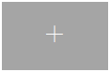 | a white fixation cross (0.8°× 0.8°) | 500ms
Matching Stage (one trial) | 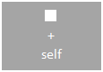 | shape: triangle, square, circle (each 3.8°× 3.8°) | 100ms
Matching Stage (one trial) |  | label: you, friend, stranger (3.1°/3.6°× 1.6°) | 100ms
Matching Stage (one trial) | The label was displayed below the fixation cross. The distance between the center of the shape or the word and the fixation cross was 3.5°. The shape–label pairings is generated at random.
Matching Stage (one trial) |  | judgement(judge ASAP) | 800-1,200 ms
Matching Stage (one trial) | 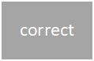 | feedback | 500 ms
Matching Stage (one trial) | Feedback (correct or incorrect) was given on the screen for 500 ms at the end of each trial. Participants were informed of their overall accuracy at the end of each block.

附录B
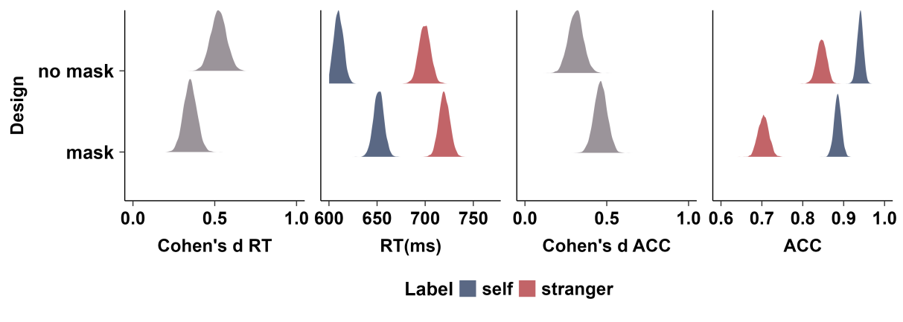
图s1 基线情况（P = 8次, T = 100 ms, W = 1100 ms）下是否呈现掩蔽刺激的bootstrap结果。图中的分布均为bootstrap分布。

致谢
毕业季总让我感到些许不真实，研究生阶段的告别尤甚。这篇论文的完成是我人生中一段重要旅程的印证。在二十岁出头这个充满不确定的年纪，我也在经历每个年轻人都会面对的挑战——虚无与存在、理想与现实、选择与放弃。项目的推进与我的状态相互牵引，时有高峰，也有低谷。我曾收获完成每个环节所带来的成就感，也曾沉浸于纯粹的智识之乐。但同样，我也有过无从下手的迷惘、深陷困顿的无助，甚至情绪崩溃的时刻。好在，正如怀疑出现了无数次，治愈与期待也同样悄然回响。这个将看似异想天开的想法逐渐落地的过程，让我学会了在混乱中构建秩序。更重要的是，我从无数真实或虚拟的人、事、物中，汲取到了前行的力量与勇气。在此，谨向所有给予我支持与鼓励的人，致以最诚挚的感谢。
衷心感谢我的导师胡传鹏教授。在整个研究过程中始终给予我真实而中肯的反馈，以及及时的支持。指导并帮助我重新厘清方向，理清思路。Hu Lab所秉持的理念——“享受在科学中的自由漫步，积累扎实的证据和知识”——深深影响了我，在未来也将持续引领我前行。
感谢刘逸康、朱珊珊，我会想念我们一起分享开心与失落的日子，想念三人份的泡面。也感谢课题组的其他小伙伴们，是你们的陪伴与鼓励，让原本严肃的学术生活也充满了欢笑与温情。感谢1109，樊文轩、王奕懿、韩香。你们在我的随园生活中占据了最大的比例，我们一起在南京的街头巷尾留下足迹，那些探索城市的片段总伴随着你们的身影。
一群性格鲜明又迥异的人生活在一起，难免像一部情景喜剧。我很荣幸成为这部剧的参演卡司之一，更高兴的是，每一位角色在这个过程中都拥有了属于自己、区别于他人的色彩与成长。
最后，感谢我自己，在觉得做不到的时候没有放弃，在动摇时依旧选择坚持，在一次次的解构中完成了新的建构。感谢我波涛汹涌的情绪，它带来的从不只是眼泪和痛苦，还有我对这个世界最真实的感知。我的敏感给予了我爱的能力，我的理性给予了我前进的希望，让我在无数个选择中走向我自己，又一次地完成了水从煮沸降温至凉白开的过程。

组别 | 实验设计  （P/次, T/ms, W/ms） | 被试数量 | 年龄  (M ± SD） | 女性被试比例 | 总试次数 | 有效按键  试次数 | 单个被试Trial
1 | P=0, T=30, W=300 | 11 | 23.09 ± 1.22 | 72.7% | 5720 | 1625 | 520
2 | P=0, T=30, W=600 | 12 | 22.58 ± 2.07 | 75% | 6240 | 2868 | 520
3 | P=120, T=30, W=600 | 10 | 22.70 ± 2.06 | 70% | 5200 | 3222 | 520
4 | P=120, T=80, W=600 | 11 | 22.91 ± 1.51 | 100% | 5720 | 3478 | 520
5 | P=8, T=100, W=1100 | 11 | 23.23 ± 1.19 | 63.6% | 5720 | 5089 | 520
6 | P=120, T=500, W=1500 | 10 | 22.10 ± 2.02 | 100% | 5200 | 4927 | 520
7 | P=120, T=30, W=800 | 12 | 21.75 ± 1.60 | 100% | 6240 | 4786 | 520
8 | P=120, T=80, W=800 | 11 | 22.50 ± 1.73 | 81.8% | 5720 | 4834 | 520

